Thông tin thực tập

1. Đơn vị thực tập: Tập Đoàn Trí Nam (TRI NAM GROUP)
2. Bộ phận thực tập: T04
3. Nhiệm vụ thực tập: Nghiên cứu các thuật toán AI cơ bản và xây dựng ứng dụng nhận diện âm thanh bằng âm thanh
4. Thời gian thực tập: 1/8/2022 – 15/9/2022

Lời cảm ơn

Sau thời gian học tập tại trường, sinh viên được hệ thống lại toàn bộ lý thuyết chuyên ngành và được tham gia thực tập một số khâu nghiệp vụ cơ bản của các kiến thức lý thuyết đã được học. Được sự cho phép của trường Đại học Bách Khoa Hà Nội và sự tiếp nhận của tập đoàn Trí Nam, em đã bắt đầu quá trình thực tập của mình tại công ty. Khoảng thời gian thực tập tuy ngắn ngủi nhưng em đã được học hỏi, được trải nghiệm những công việc thực tế. Thời gian này đã cho em những bài học kinh nghiệm quý báu, những kỹ năng cần thiết về ngành mà trong thời gian học tập tại trường em chưa có, để em tự tin bước vào môi trường làm việc sau này.

Vì bài thực tập được thực hiện trong phạm vi thời gian hạn hẹp và còn nhiều thiếu sót về mặt kiến thức chuyên môn, do đó bài báo cáo của em không thể tránh khỏi những sai sót nhất định. Đồng thời bản thân báo cáo là kết quả của một quá trình thu thập và học tập kết quả từ những bài học đúc rút trong quá trình thực tập và làm việc của em. Em rất mong có được những ý kiến đóng góp của thầy, cô và công ty để bài báo cáo và bản thân của em hoàn thiện hơn.

Qua bài báo cáo này, em xin cảm ơn Tập đoàn Trí Nam. Trong thời gian thực tập tại công ty, em đã được các anh/chị trong công ty giúp đỡ và chỉ dẫn tận tình, tạo điều kiệu để em hoàn thành báo cáo của mình. Em xin chân thành cảm ơn.

Mục lục

1. Tổng quan về Machine Learning 4

2. Mô hình Linear Regression: 5

3. Mô hình Logistics Regression: 5

4. Mô hình K-NN ( K-Nearest Neighbors): 6

5. Mô hình Deep-Learning: 7

a. Tổng quan Deep-Learning: 7

b. Neural Network: 8

Cách hoạt động 8

Keras 10

c. Convolutional Neural Network 11

Phép tính Convolution (Tích chập) 11

Padding 11

Stride 12

Công thức tổng quát 12

Convolutional Neural Network 12

6. Thực hành cơ bản 14

a. Linear Regression 14

b. Logistic Regression 16

c. K-NN 19

d. Neural Network 22

e. Convolutional Neural Network 26

1. Cơ sở lý thuyết 30

a. Nguyên lý hình thành tiếng nói 30

b. Fourier Transform 32

c. Mel frequency cepstral coefficients (MFCC) 32

1. A/D Conversion: 32

2. Pre-emphasis: 33

3. Windowing: 33

4. DFT (Discrete Fourier Transform): 33

5. Mel Filterbank: 35

6. Cepstrum: 36

7. MFCC: 36

2. Thực hành 37

Tìm hiểu lý thuyết và thực hành các thuật toán AI cơ bản

# Tổng quan về Machine Learning

Những năm gần đây, AI - Artificial Intelligence (Trí Tuệ Nhân Tạo), và cụ thể hơn là Machine Learning (Học Máy hoặc Máy Học) nổi lên như một bằng chứng của cuộc cách mạng công nghiệp lần thứ tư (1 - động cơ hơi nước, 2 - năng lượng điện, 3 - công nghệ thông tin). Trí Tuệ Nhân Tạo đang len lỏi vào mọi lĩnh vực trong đời sống mà có thể chúng ta không nhận ra. Xe tự hành của Google và Tesla, hệ thống tự tag khuôn mặt trong ảnh của Facebook, trợ lý ảo Siri của Apple, hệ thống gợi ý sản phẩm của Amazon, hệ thống gợi ý phim của Netflix, máy chơi cờ vây AlphaGo của Google DeepMind, …, chỉ là một vài trong vô vàn những ứng dụng của AI/Machine Learning.

Những năm gần đây, khi mà khả năng tính toán của các máy tính được nâng lên một tầm cao mới và lượng dữ liệu khổng lồ được thu thập bởi các hãng công nghệ lớn, Machine Learning đã tiến thêm một bước dài và một lĩnh vực mới được ra đời gọi là Deep Learning. Deep Learning đã giúp máy tính thực thi những việc tưởng chừng như không thể vào 10 năm trước: phân loại cả ngàn vật thể khác nhau trong các bức ảnh, tự tạo chú thích cho ảnh, bắt chước giọng nói và chữ viết của con người, giao tiếp với con người, hay thậm chí cả sáng tác văn hay âm nhạc, …

Phân nhóm các thuật toán Machine Learning:

* Supervised Learning (Học có giám sát): Supervised learning là thuật toán dự đoán đầu ra (outcome) của một dữ liệu mới (new input) dựa trên các cặp (input, outcome) đã biết từ trước. Cặp dữ liệu này còn được gọi là (data, label), tức (dữ liệu, nhãn). Supervised learning là nhóm phổ biến nhất trong các thuật toán Machine Learning.

Thuật toán Supervised learning còn được chia thành hai loại chính:

* Classification: Các label của inut data sẽ được chia thành một số hữu hạn các nhóm. VD: Email được tính là spam hay not-spam
* Regression: Các label không được chia thành các nhóm mà cần tính toán ra một giá trị cụ thể. VD: Dự đoán giá căn nhà
* Unsupervised Learning (Học không giám sát): Thuật toán unsupervised learning sẽ dựa vào cấu trúc của dữ liệu để thực hiện một công việc nào đó, ví dụ như phân nhóm (clustering) hoặc giảm số chiều của dữ liệu (dimension reduction) để thuận tiện trong việc lưu trữ và tính toán. Một cách toán học, Unsupervised learning là khi chúng ta chỉ có dữ liệu vào X mà không biết nhãn Y tương ứng.   
  Bài toán phân nhóm toàn bộ dữ liệu X thành các nhóm nhỏ dựa trên sự liên quan giữa các dữ liệu trong mỗi nhóm của Unsupervised Learning được gọi là Clustering
* Reinforcement Learning (Học tăng cường): Reinforcement learning là các bài toán giúp cho một hệ thống tự động xác định hành vi dựa trên hoàn cảnh để đạt được lợi ích cao nhất (maximizing the performance). Hiện tại, Reinforcement learning chủ yếu được áp dụng vào Lý Thuyết Trò Chơi (Game Theory), các thuật toán cần xác định nước đi tiếp theo để đạt được điểm số cao nhất. VD: AlphaGO với học tăng cường nhằm đạt nước đi hiệu quả nhất trong cờ vây và đánh bại tuyển thủ top đầu thế giới

# Mô hình Linear Regression:

Hồi quy tuyến tính là một loại phân tích dự báo cơ bản nhất trong Machine Learning thuộc nhóm Supervised Learning và được sử dụng phổ biến.

Ý tưởng tổng thể của hồi quy là kiểm tra hai điều: (1) một tập hợp các biến dự báo có thực hiện tốt công việc dự đoán một biến kết quả (phụ thuộc) không? (2) Đặc biệt, những biến nào là yếu tố dự báo quan trọng của biến kết quả, và chúng được biểu thị theo mức độ và dấu hiệu của ước tính beta - tác động đến biến kết quả theo cách nào?

Các ước lượng hồi quy này được sử dụng để giải thích mối quan hệ giữa một biến phụ thuộc và một hoặc nhiều biến độc lập.

Dạng đơn giản nhất của phương trình hồi quy với một biến phụ thuộc và một biến độc lập được xác định bởi công thức y = a + b * x, trong đó y = giá trị biến phụ thuộc ước tính, a = hằng số, b = hệ số hồi quy và x = điểm trên biến độc lập.

Ngoài ra, với một biến phụ thuộc và nhiều biến độc lập, ta có mô hình Multiple Linear Regression.

# Mô hình Logistics Regression:

Logistic Regression là 1 thuật toán Classification thuộc Supervised Learning được dùng để gán các đối tượng cho 1 tập hợp giá trị rời rạc (như 0, 1, 2, ...).

Nếu mô hình Linear Regression để ước tính và giải thích mối quan hệ giữa một biến phụ thuộc với một hay nhiều biến độc lập thông qua các hệ số thì mô hình Logistic Regression tập trung phân loại thông qua việc gán các đối tượng cho 1 tập giá trị rời rạc với ý nghĩa cụ thể. Một ví dụ điển hình là phân loại Email, gồm có email công việc, email gia đình, email spam, ... Giao dịch trực tuyến có là an toàn hay không an toàn, khối u lành tính hay ác tình. Thuật toán trên dùng hàm sigmoid logistic để đưa ra đánh giá theo xác suất. Ví dụ: Khối u này 80% là lành tính, giao dịch này 90% là gian lận, …

Sự khác biệt chính giữa Hồi quy Logistics và Hồi quy tuyến tính là trong khi hồi quy tuyến tính đưa ra dự đoán giá trị theo dữ liệu đầu vào, thì hồi quy logistics đưa ra nhãn phân loại theo các dữ liệu đầu vào đã được gán cho 1 tập giá trị rời rạc.

# Mô hình K-NN ( K-Nearest Neighbors):

K-nearest neighbor là một trong những thuật toán supervised-learning đơn giản nhất (mà hiệu quả trong một vài trường hợp) trong Machine Learning. Khi training, thuật toán này không học một điều gì từ dữ liệu training (đây cũng là lý do thuật toán này được xếp vào loại lazy learning), mọi tính toán được thực hiện khi nó cần dự đoán kết quả của dữ liệu mới. K-nearest neighbor có thể áp dụng được vào cả hai loại của bài toán Supervised learning là Classification và Regression. KNN còn được gọi là một thuật toán Instance-based hay Memory-based learning.

Với KNN, trong bài toán Classification, label của một điểm dữ liệu mới (hay kết quả của câu hỏi trong bài thi) được suy ra trực tiếp từ K điểm dữ liệu gần nhất trong training set. Label của một test data có thể được quyết định bằng major voting (bầu chọn theo số phiếu) giữa các điểm gần nhất, hoặc nó có thể được suy ra bằng cách đánh trọng số khác nhau cho mỗi trong các điểm gần nhất đó rồi suy ra label.

Trong bài toán Regresssion, đầu ra của một điểm dữ liệu sẽ bằng chính đầu ra của điểm dữ liệu đã biết gần nhất (trong trường hợp K=1), hoặc là trung bình có trọng số của đầu ra của những điểm gần nhất, hoặc bằng một mối quan hệ dựa trên khoảng cách tới các điểm gần nhất đó. Một cách ngắn gọn, KNN là thuật toán đi tìm đầu ra của một điểm dữ liệu mới bằng cách chỉ dựa trên thông tin của K điểm dữ liệu trong training set gần nó nhất (K-lân cận), không quan tâm đến việc có một vài điểm dữ liệu trong những điểm gần nhất này là nhiễu.

Để xác định Neighbor của 1 điểm, ta sẽ đo khoảng cách của chúng đến các điểm khác đã được xác định. Trong không gian một chiều, khoảng cách giữa hai điểm là trị tuyệt đối giữa hiệu giá trị của hai điểm đó. Trong không gian nhiều chiều, khoảng cách giữa hai điểm có thể được định nghĩa bằng nhiều hàm số khác nhau, trong đó độ dài đường thằng nổi hai điểm chỉ là một trường hợp đặc biệt trong đó.

# Mô hình Deep-Learning:

## Tổng quan Deep-Learning:

AI(Artificial Intelligence) bao gồm nhiều lĩnh vực nghiên cứu, từ thuật toán di truyền đến các hệ thống chuyên gia và cung cấp phạm vi cho các lập luận về những gì cấu thành AI.

Trong lĩnh vực nghiên cứu AI, Machine Learning đã đạt được thành công đáng kể trong những năm gần đây – cho phép máy tính vượt qua hoặc tiến gần đến việc kết hợp hiệu suất của con người trong các lĩnh vực từ nhận dạng khuôn mặt đến nhận dạng giọng nói và ngôn ngữ.

Machine Learning là quá trình dạy máy tính thực hiện một nhiệm vụ, thay vì lập trình nó làm thế nào để thực hiện nhiệm vụ đó từng bước một. Khi kết thúc đào tạo, một hệ thống Machine Learning sẽ có thể đưa ra dự đoán chính xác khi được cung cấp dữ liệu.

Điều đó nghe có vẻ khô khan, nhưng những dự đoán đó có thể trả lời liệu một miếng trái cây trong ảnh là chuối hay táo, nếu một người đang băng qua trước một chiếc xe tự lái, cho dù việc sử dụng sách từ trong câu liên quan đến bìa mềm hoặc đặt phòng khách sạn, cho dù email là thư rác hay nhận dạng giọng nói đủ chính xác để tạo chú thích cho video YouTube.

Deep Learning là một tập hợp con của Machine Learning, có khả năng khác biệt ở một số khía cạnh quan trọng so với Machine Learning nông truyền thống, cho phép máy tính giải quyết một loạt các vấn đề phức tạp không thể giải quyết được.

Một ví dụ về một nhiệm vụ Machine Learning đơn giản, nông cạn có thể dự đoán doanh số bán kem sẽ thay đổi như thế nào dựa trên nhiệt độ ngoài trời. Việc đưa ra dự đoán chỉ sử dụng một vài tính năng dữ liệu theo cách này là tương đối đơn giản và có thể được thực hiện bằng cách sử dụng một kỹ thuật Machine Learning gọi là hồi quy tuyến tính với độ dốc giảm dần (Gradient Descent).

Vấn đề là hàng loạt vấn đề trong thế giới thực không phù hợp với những mô hình đơn giản như vậy. Một ví dụ về một trong những vấn đề thực tế phức tạp này là nhận ra các số viết tay.

Để giải quyết vấn đề này, máy tính cần phải có khả năng đối phó với sự đa dạng lớn trong cách thức trình bày dữ liệu. Mỗi chữ số từ 0 đến 9 có thể được viết theo vô số cách: kích thước và hình dạng chính xác của mỗi chữ số viết tay có thể rất khác nhau tùy thuộc vào người viết và trong hoàn cảnh nào.

Đối phó với sự biến đổi của các tính năng này và sự lộn xộn tương tác lớn hơn giữa chúng, là nơi học tập sâu và mạng lưới thần kinh sâu trở nên hữu ích.

Mạng lưới thần kinh là các mô hình toán học có cấu trúc được lấy cảm hứng lỏng lẻo từ bộ não con người.

## Neural Network:

Neural Network (còn gọi là ANN hay SNN) mô phỏng lại hành vi của não người, cho phép các chương trình máy tính nhận ra và giải quyết các vấn đề phổ biến trong lĩnh vực AI, Machine Learning và Deep learning. Tên và cấu trúc của chúng được lấy cảm hứng từ não người, bắt chước cách các tế bào thần kinh sinh học truyền tín hiệu cho nhau.

Mạng nơ-ron dựa trên dữ liệu đào tạo để tìm hiểu và cải thiện độ chính xác của chúng theo thời gian, là một thuật toán supervised learning. Một khi các thuật toán học tập này được tinh chỉnh về độ chính xác, chúng sẽ là công cụ mạnh mẽ trong khoa học máy tính và trí tuệ nhân tạo, cho phép chúng ta phân loại và phân cụm dữ liệu với tốc độ cao.

Một Neural Network nổi tiếng là thuật toán tìm kiếm của Google.

### Cách hoạt động

Mạng nơ-ron cấu tạo từ 3 kiểu tầng chính là Input Layer, Hidden Layer, Output Layer; trong đó Input Layer và Output Layer chỉ có một tầng nhưng Hidden Layer ở giữa chúng có thể bao gồm nhiều tầng ẩn khác nhau.

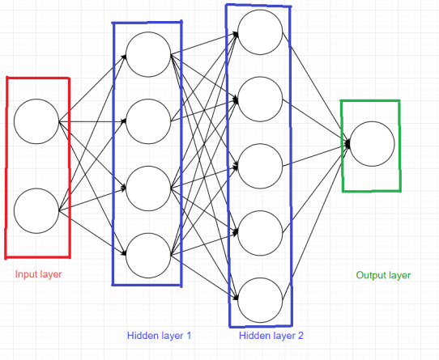

Mỗi tầng được cấu tạo từ các nút (node). Tại mỗi tầng, số nút có thể khác nhau tuỳ điều kiện bài toán.

Mỗi nút riêng lẻ như một mô hình hồi quy tuyến tính (Linear Regression) của riêng nó, bao gồm dữ liệu đầu vào (input data), trọng số (weights), độ chệch (bias) và đầu ra (output). Công thức sẽ giống như sau: ∑wixi + bias = w1x1 + w2x2 + w3x3 + bias

Sau đó, tại mỗi nút, áp dụng activation function để cho ra kết quả, và cũng coi như đầu vào cho các nút ở các layer tiếp theo.

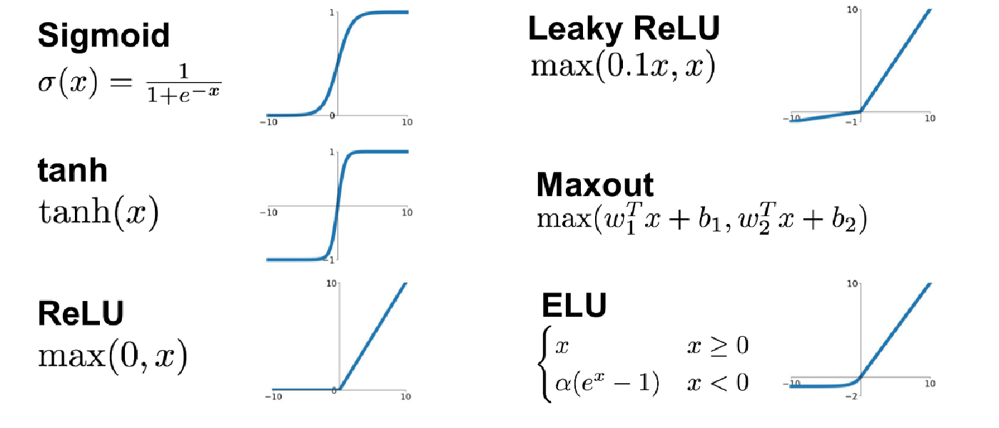

Một số hàm Activation Function

### Keras

Keras là một open source cho Neural Network được viết bởi ngôn ngữ Python. Nó là một library được phát triển vào năm 2005 bởi Francois Chollet, là một kỹ sư nghiên cứu Deep Learning. Keras có thể sử dụng chung với các thư viện nổi tiếng như Tensorflow, CNTK, Theano. Một số ưu điểm của Keras như:

* Dễ sử dụng, dùng đơn giản hơn Tensor, xây dựng model nhanh.
* Run được trên cả CPU và GPU.
* Hỗ trợ xây dựng CNN , RNN

Xây dựng model bằng Sequential function trong Keras:

* Khởi tạo models bằng Sequential()
* Thêm các chức năng với add()
* Convolution2D : Tạo Convolutional Layer (trong CNN)
* Pooling Layers: (MaxPooling2D,AvergaPooling1D,2D,…): giảm param khi train
* Dense(): Tạo các layer neural network
* Compile(): Training model với các option về optimizer (chọn thuật toán training), loss_function, metrics (đánh giá độ chính xác của thuật toán),…
* Fit(): Đưa data train, test vào để training với các tham số: batch-size (số dữ liệu dùng mỗi lần cập nhật trọng số), iterations (số vòng lặp), epochs (một lần duyệt qua hết tập train)

## Convolutional Neural Network

### Phép tính Convolution (Tích chập)

Kí hiệu phép tính Convolution là ⊗ , Y = X ⊗ Z

Với Z là ma trận kernel k*k (k thường là số lẻ)

Với mỗi phần tử xij ​ trong ma trận X lấy ra một ma trận có kích thước bằng kích thước của kernel W có phần tử xij ​ làm trung tâm (đây là vì sao kích thước của kernel thường lẻ) gọi là ma trận A. Sau đó tính tổng các phần tử của phép tính element-wise của ma trận A và ma trận W, rồi viết vào ma trận kết quả Y.

Ví dụ khi tính tại x22​ (ô khoanh đỏ trong hình), ma trận A cùng kích thước với W, có x22 ​ làm trung tâm có màu nền da cam như trong hình. Sau đó tính y11 = x11*w11 + x12*w12 + x13*w13 + x21*w21 + x22*w22 + x23*w23 + x31*w31 + x32*w32 + x33*w33 ​= 4. Và làm tương tự với các phần tử còn lại trong ma trận.

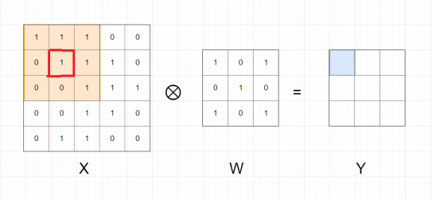

Phép tích chập

Bình thường khi tính thì sẽ bỏ qua các phần tử ở viền ngoài, vì không tìm được ma trận A ở trong X với tâm là các phần tử ở viền ngoài, ví dụ tại x11 (do đó có thể sử dụng Padding)

### Padding

Sau mỗi lần thực hiện phép tính convolution xong thì kích thước ma trận Y đều nhỏ hơn X. Tuy nhiên giờ ta muốn ma trận Y thu được có kích thước bằng ma trận X, phải tìm cách xử lý các viền => Thêm các giá trị 0 ở viền của ma trận X => Khi convolution với kernel, ma trận Y cho ra kích thước giống với X đầu vào.

Phép tính này gọi là convolution với padding = 1.

Padding = k nghĩa là thêm k vector 0 vào mỗi phía của ma trận.

### Stride

Là đơn vị để xác định bước nhảy khi thực hiện phép tính tích chập , mục tiêu để giảm kích thước ma trận kết quả nhận được.

Bắt đầu từ vị trí đầu tiên​ sau đó nhảy số bước bằng Stride theo cả chiều dọc và chiều ngang cho đến hết ma trận X. Kích thước của ma trận Y đã giảm đi đáng kể so với ma trận X.

### Công thức tổng quát

Công thức tổng quát cho phép tính convolution của ma trận X kích thước m*n với kernel kích thước k*k, stride = s, padding = p ra ma trận Y kích thước:

$$\left(\frac{m-k+2p}{s}+1,\frac{n-k+2p}{s}+1\right)$$

### Convolutional Neural Network

Tích chập được ứng dụng phổ biến trong lĩnh vực thị giác máy tính và tạo ra mạng nơ ron tích chập. Thông qua các phép tích chập, các đặc trưng chính từ ảnh được trích xuất và truyền vào các tầng tích chập (layer convolution). Mỗi một tầng tích chập sẽ bao gồm nhiều đơn vị mà kết quả ở mỗi đơn vị là một phép biến đổi tích chập từ layer trước đó thông qua phép nhân tích chập với bộ lọc.

Về cơ bản thiết kế của một mạng nơ ron tích chập 2 chiều có dạng như sau:

INPUT -> [[CONV -> RELU]*N -> POOL?]*M -> [FC -> RELU]*K -> FC

Trong đó:

* INPUT: Tầng đầu vào
* CONV: Tầng tích chập
* RELU: Tầng kích hoạt. Thông qua hàm kích hoạt (activation function), thường là ReLU hoặc LeakyReLU để kích hoạt phi tuyến
* POOL: Tầng tổng hợp, thông thường là Max pooling hoặc có thể là Average pooling dùng để giảm chiều của ma trận đầu vào.
* FC: Tầng kết nối hoàn toàn. Thông thường tầng này nằm ở sau cùng và kết nối với các đơn vị đại diện cho nhóm phân loại.

Các kí hiệu []N, []M hoặc []*K ám chỉ các khối bên trong [] có thể lặp lại nhiều lần liên tiếp nhau với N, M, K là số lần lặp lại. Kí hiệu -> đại diện cho các tầng liền kề nhau mà tầng đứng trước sẽ làm đầu vào cho tầng đứng sau. Dấu ? sau POOL để thể hiện tầng POOL có thể có hoặc không sau các khối tích chập.

Như vậy ta có thể thấy một mạng nơ ron tích chập về cơ bản có 3 quá trình khác nhau:

* Quá trình tích chập (convolution): Thông qua các tích chập giữa ma trận đầu vào với bộ lọc để tạo thành các đơn vị trong một tầng mới. Quá trình này có thể diễn ra liên tục ở phần đầu của mạng và thường sử dụng kèm với hàm kích hoạt ReLU. Mục tiêu của tầng này là trích xuất đặc trưng hai chiều.
* Quá trình tổng hợp (max pooling): Các tầng càng về sau khi trích xuất đặc trưng sẽ cần số lượng tham số lớn do chiều sâu được quy định bởi số lượng các kênh ở các tầng sau thường tăng tiến theo cấp số nhân. Điều đó làm tăng số lượng tham số và khối lượng tính toán trong mạng nơ ron. Do đó để giảm tải tính toán chúng ta sẽ cần giảm kích thước các chiều của khối ma trận đầu vào hoặc giảm số đơn vị của tầng. Vì mỗi một đơn vị sẽ là kết quả đại diện của việc áp dụng 1 bộ lọc để tìm ra một đặc trưng cụ thể nên việc giảm số đơn vị sẽ không khả thi. Giảm kích thước khối ma trận đầu vào thông qua việc tìm ra 1 giá trị đại diện cho mỗi một vùng không gian mà bộ lọc đi qua sẽ không làm thay đổi các đường nét chính của bức ảnh nhưng lại giảm được kích thước của ảnh. Do đó quá trình giảm chiều ma trận được áp dụng. Quá trình này gọi là tổng hợp nhằm mục đích giảm kích thước dài, rộng.   
  Trong một số model người ta dùng convolutional layer với stride > 1 để giảm kích thước dữ liệu thay cho pooling layer  
  Có 2 loại pooling layer phổ biến là Max pooling và Average pooling
* Quá trình kết nối hoàn toàn (fully connected): Sau khi đã giảm kích thước đến một mức độ hợp lý, ma trận cần được trải phẳng (flatten) thành một vector và sử dụng các kết nối hoàn toàn giữa các tầng. Quá trình này sẽ diễn ra cuối mạng CNN và sử dụng hàm kích hoạt là ReLU. Tầng kết nối hoàn toàn cuối cùng (fully connected layer) sẽ có số lượng đơn vị bằng với số classes và áp dụng hàm kích hoạt là softmax nhằm mục đích tính phân phối xác xuất.



# Thực hành cơ bản

## Linear Regression

Sử dụng Dataset fetch_california_housing về giá nhà có sẵn trong thư viện sklearn, ứng dụng cơ bản về Linear Regression để dự đoán giá nhà.

Các bước thực hiện gồm: Import thư viện và Dataset, Chia dữ liệu ra Test Set và Train Set, Dự đoán kết quả, Visualize và Evaluate

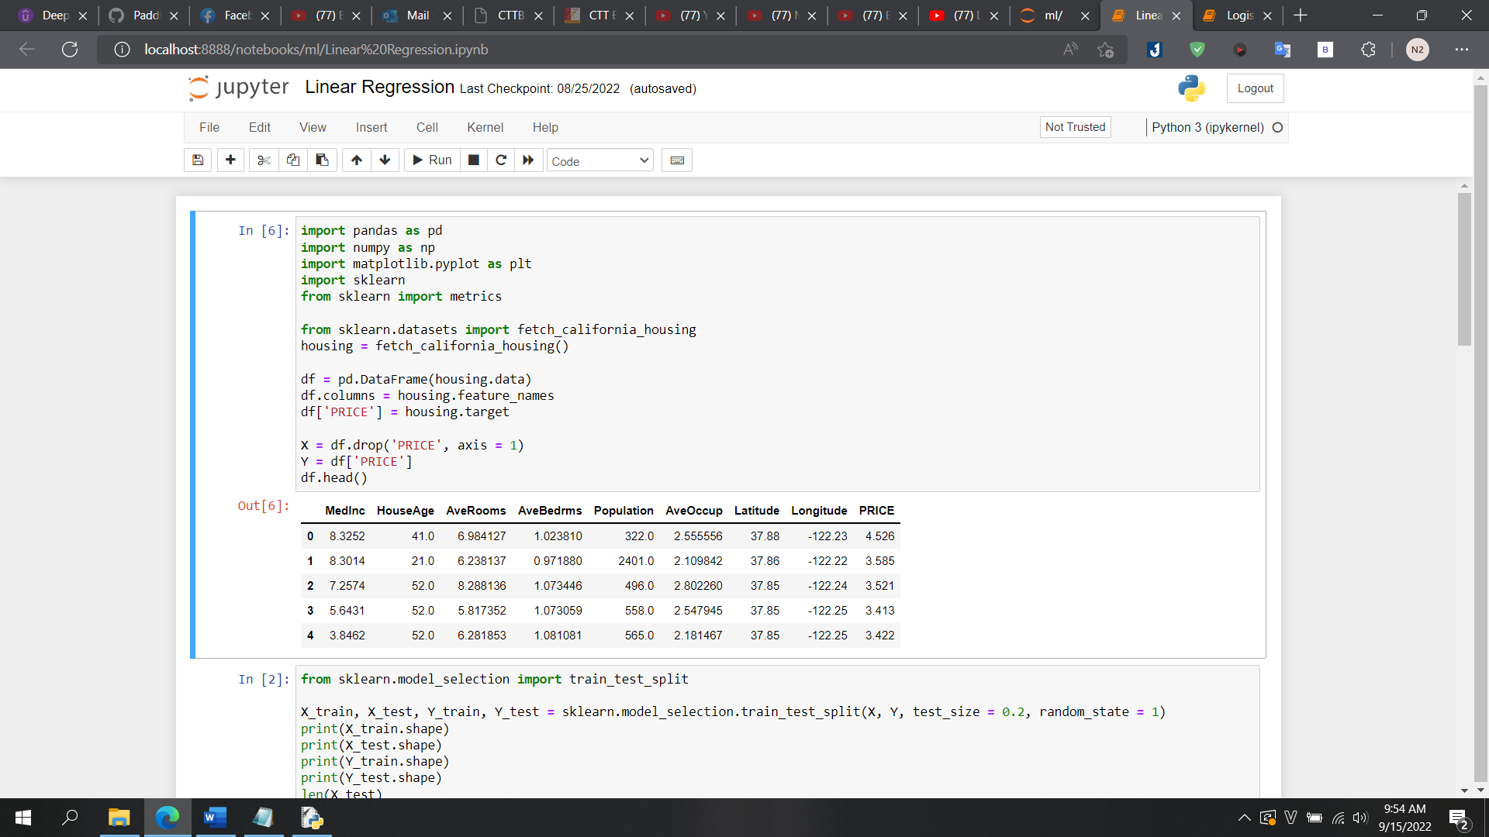

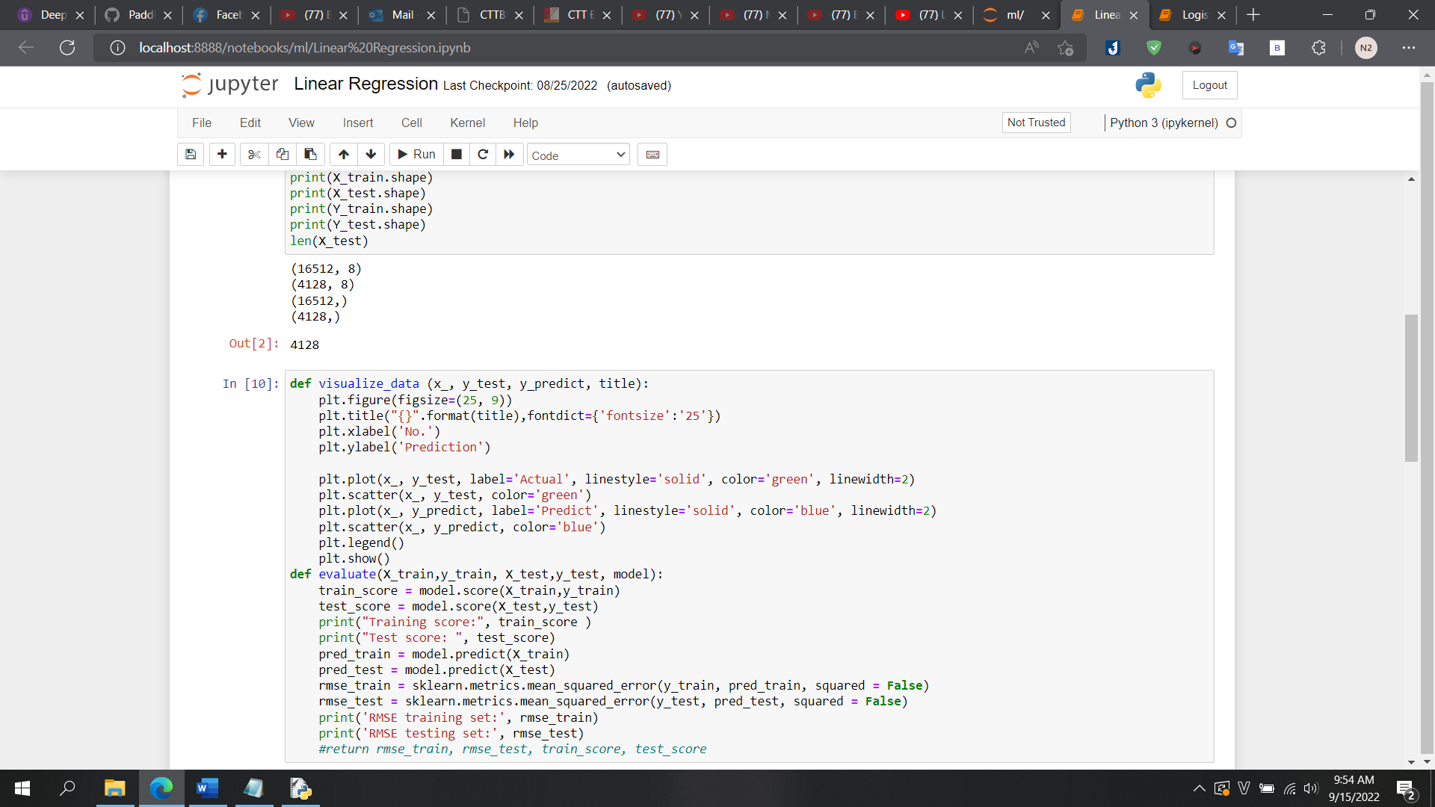

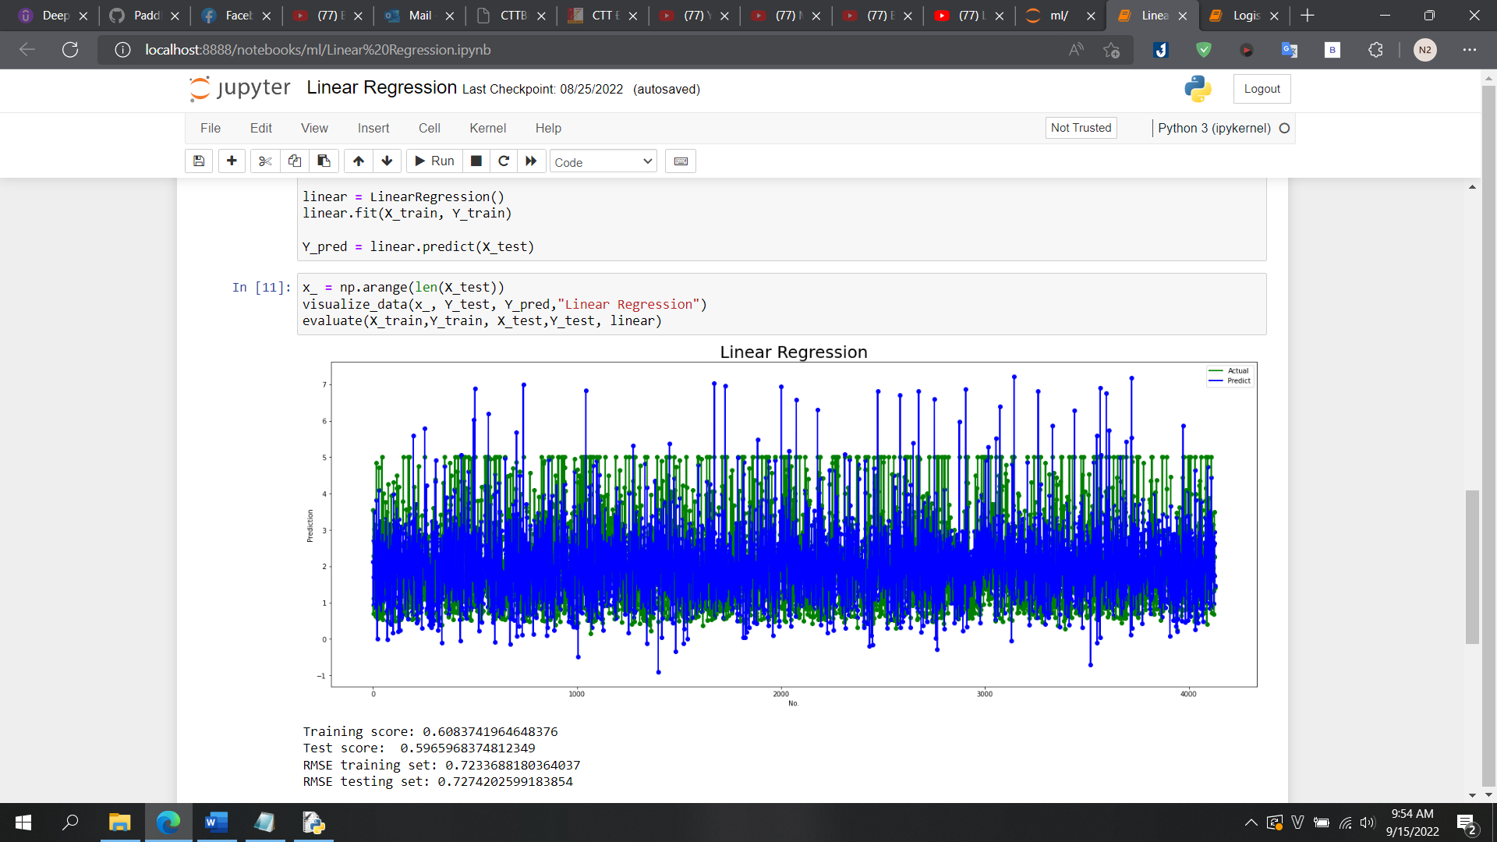

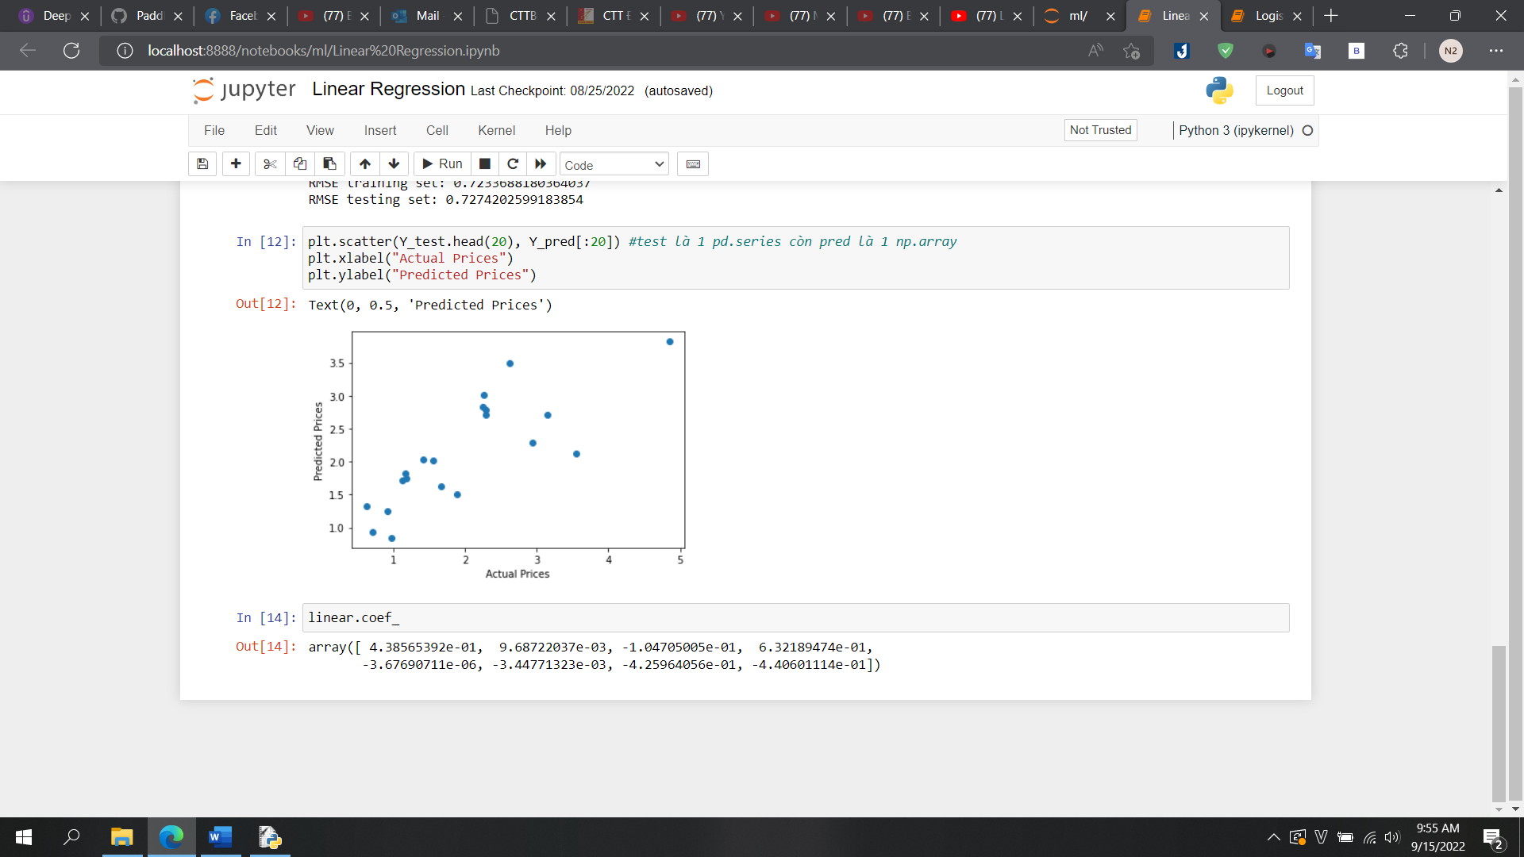

## Logistic Regression

Sử dụng Dataset fetch_openml về dữ liệu chữ viết tay có sẵn trong thư viện sklearn, ứng dụng cơ bản về Logistics Regression để dự đoán phân loại kết quả, từ đoán nhận diện số cần dự đoán.

Các bước thực hiện gồm: Import thư viện và Dataset, Chia dữ liệu ra Test Set và Train Set, Dự đoán kết quả, Visualize và Evaluate

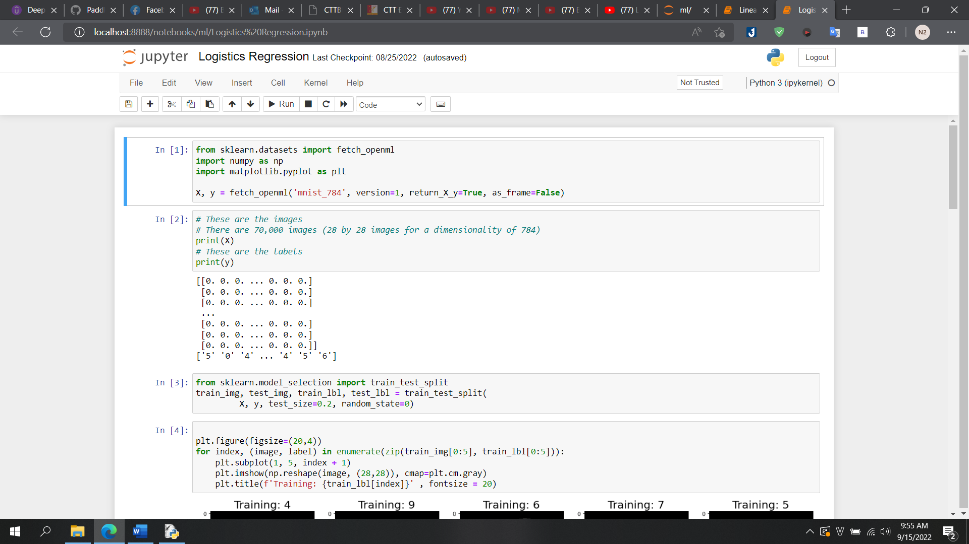

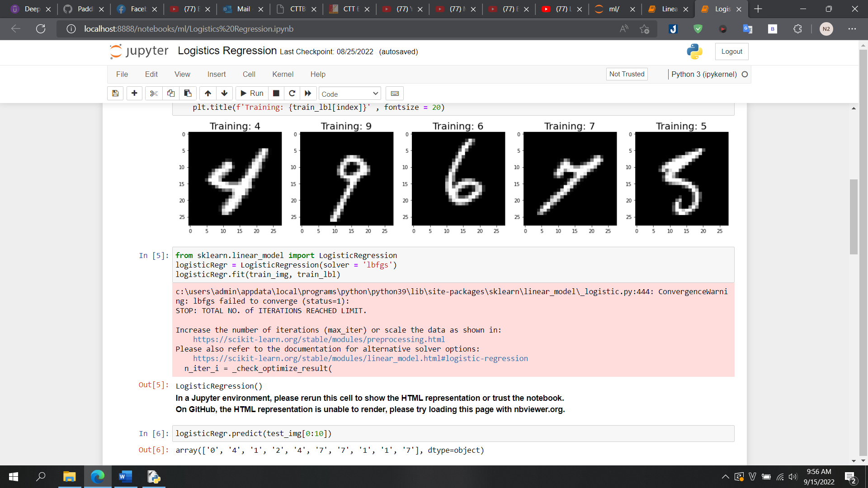

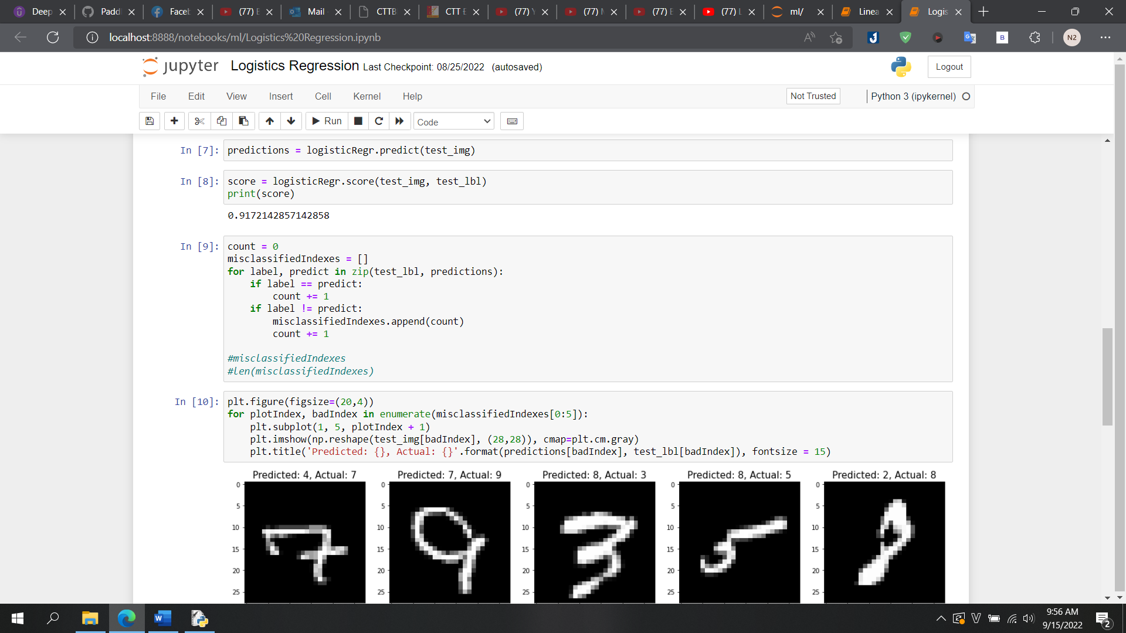

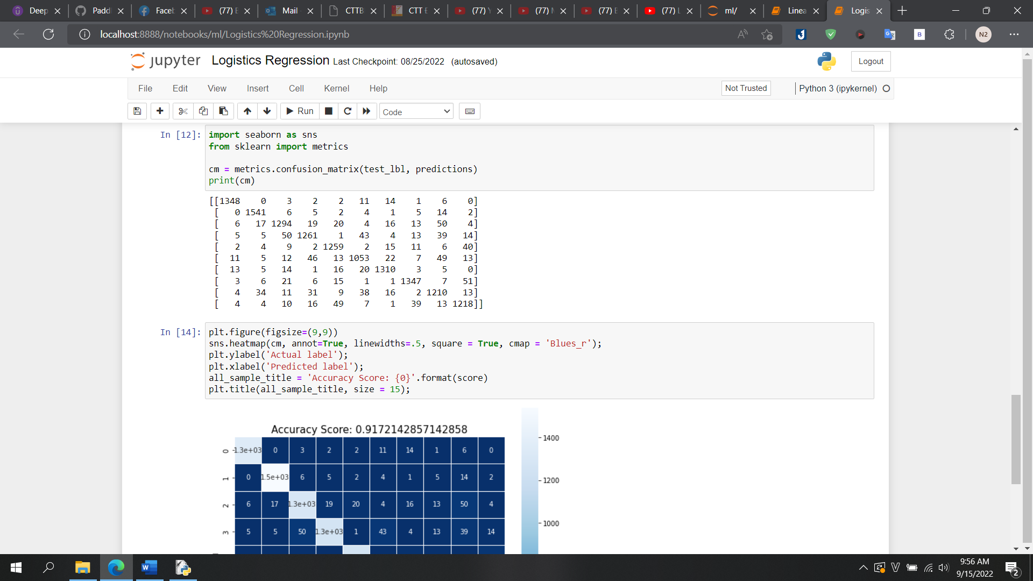

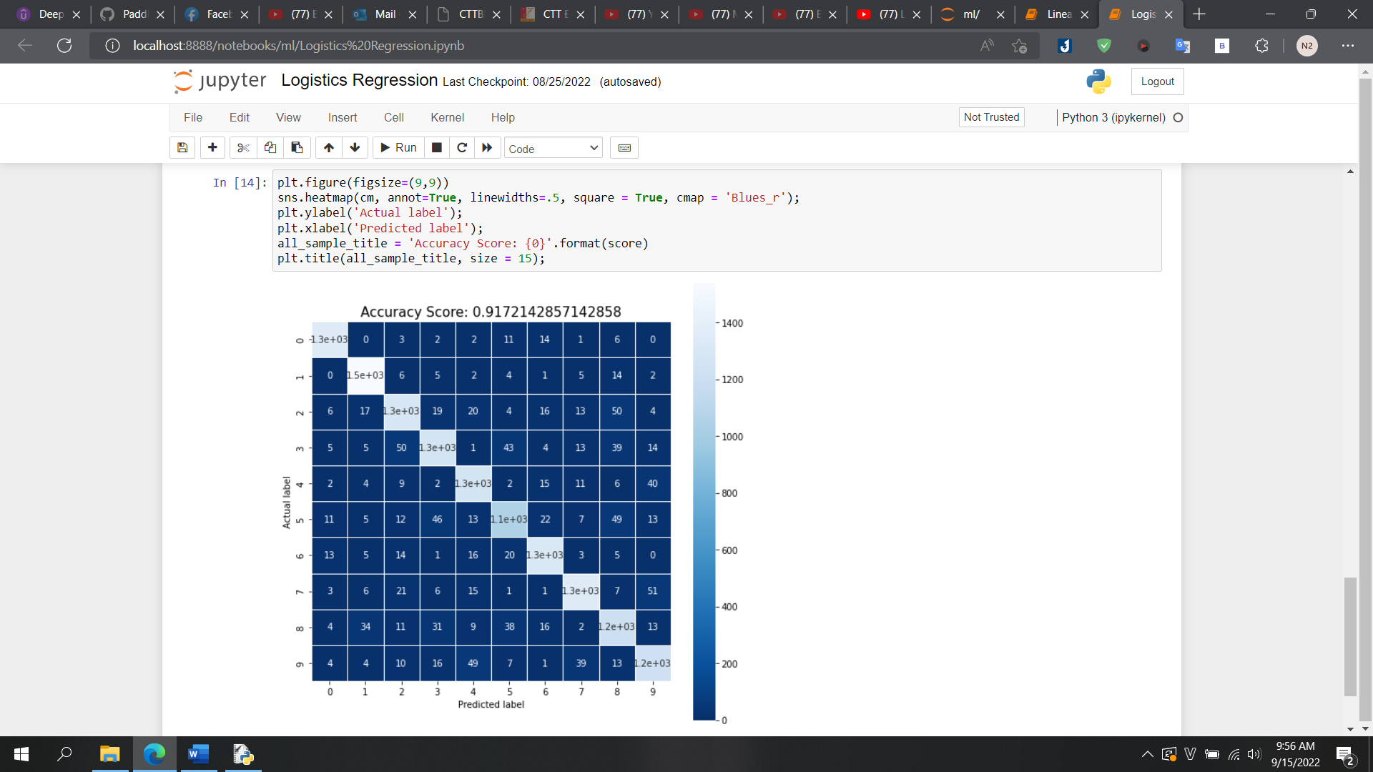

## K-NN

Sử dụng Dataset load_iris về các loại hoa có sẵn trong thư viện sklearn, ứng dụng cơ bản về KNN để dự đoán loại hoa.

Các bước thực hiện gồm: Import thư viện và Dataset, Chia dữ liệu ra Test Set và Train Set, Dự đoán kết quả, Visualize và Evaluate, Cải thiện khi tăng số K, thử nghiệm trên MNIST dataset

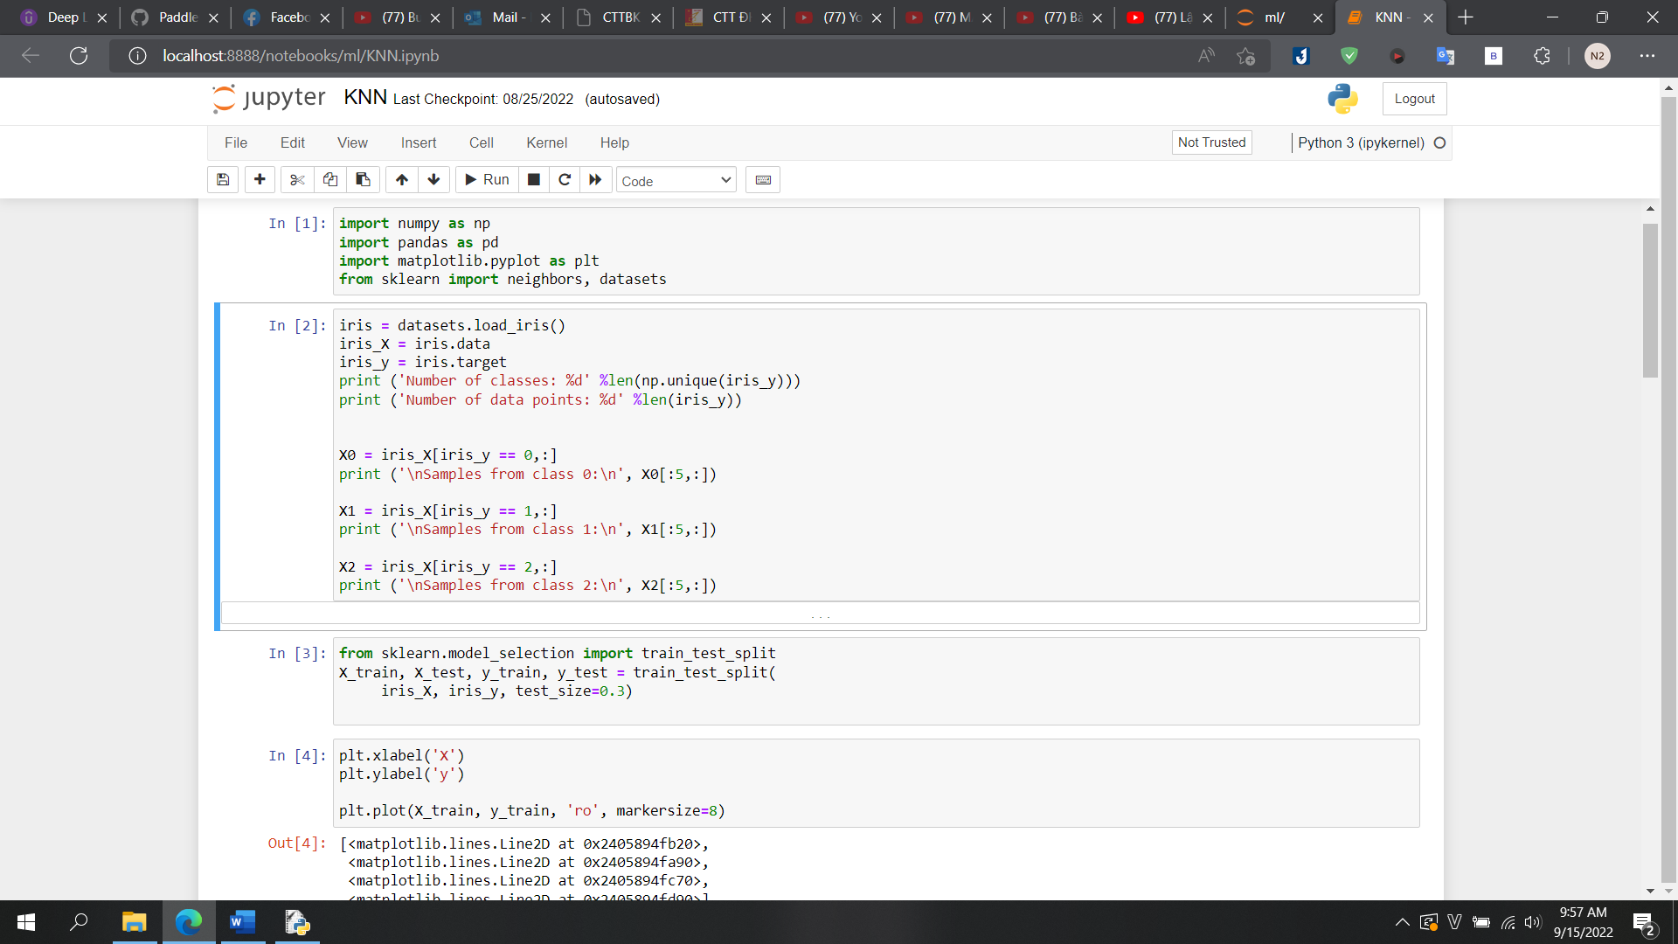

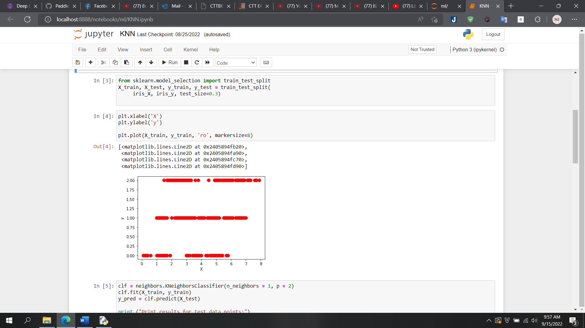

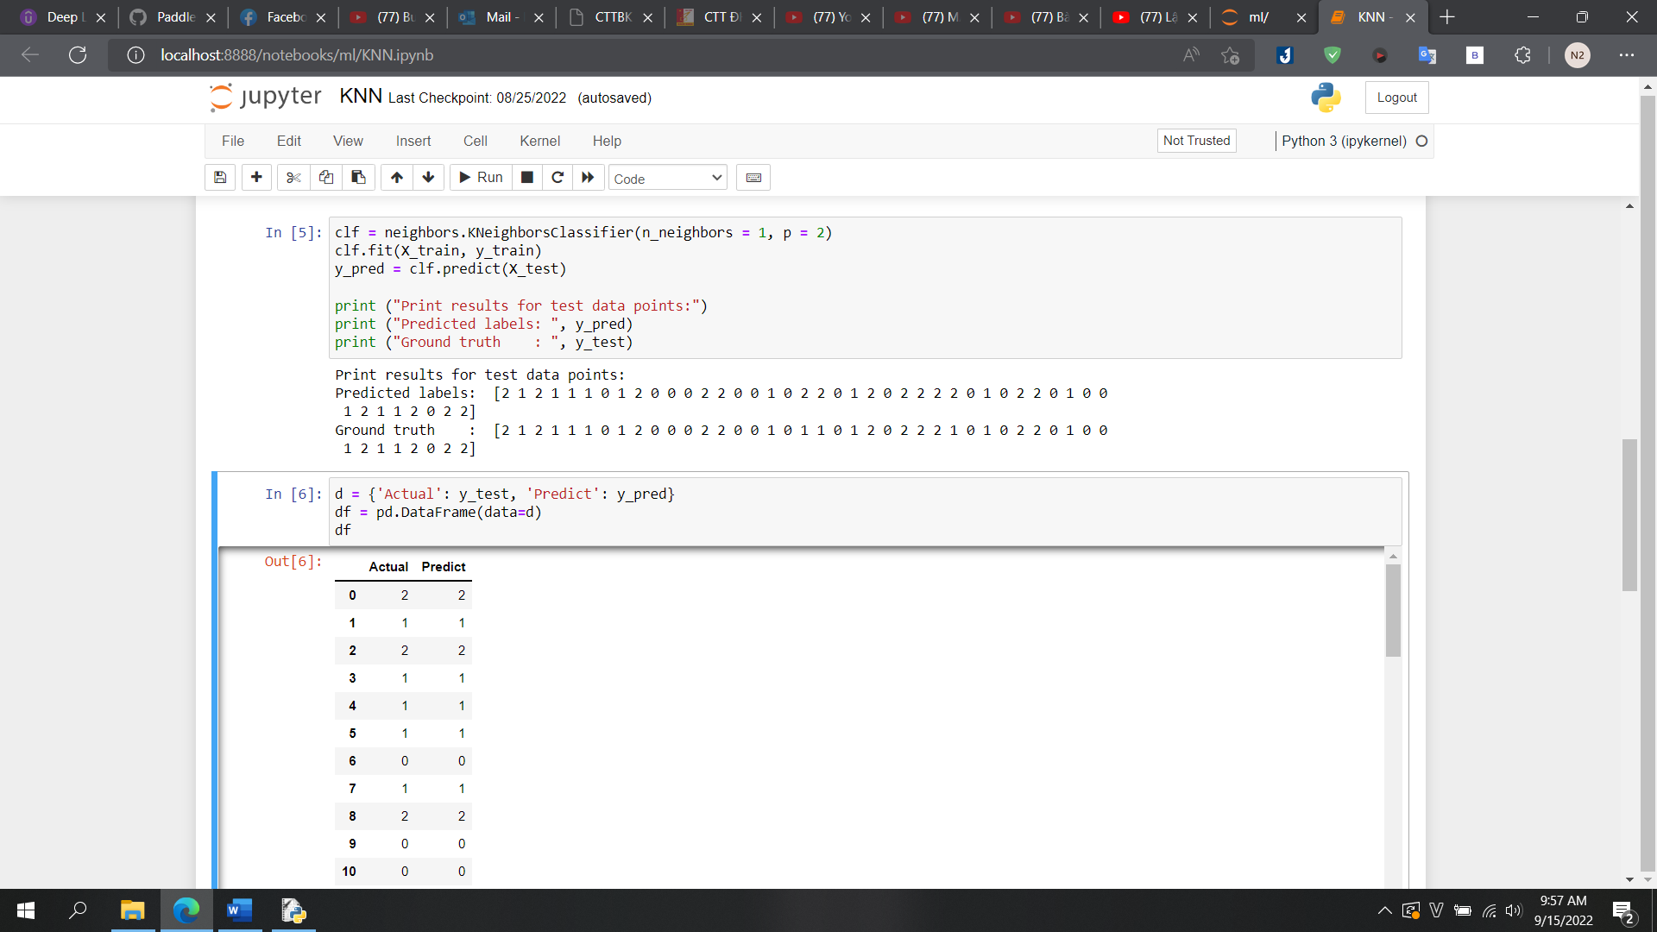

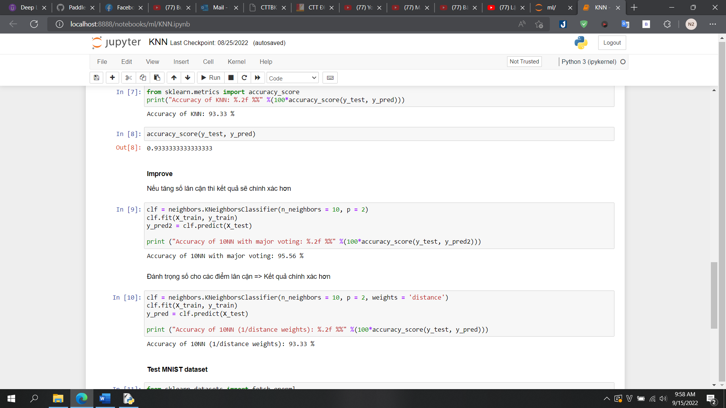

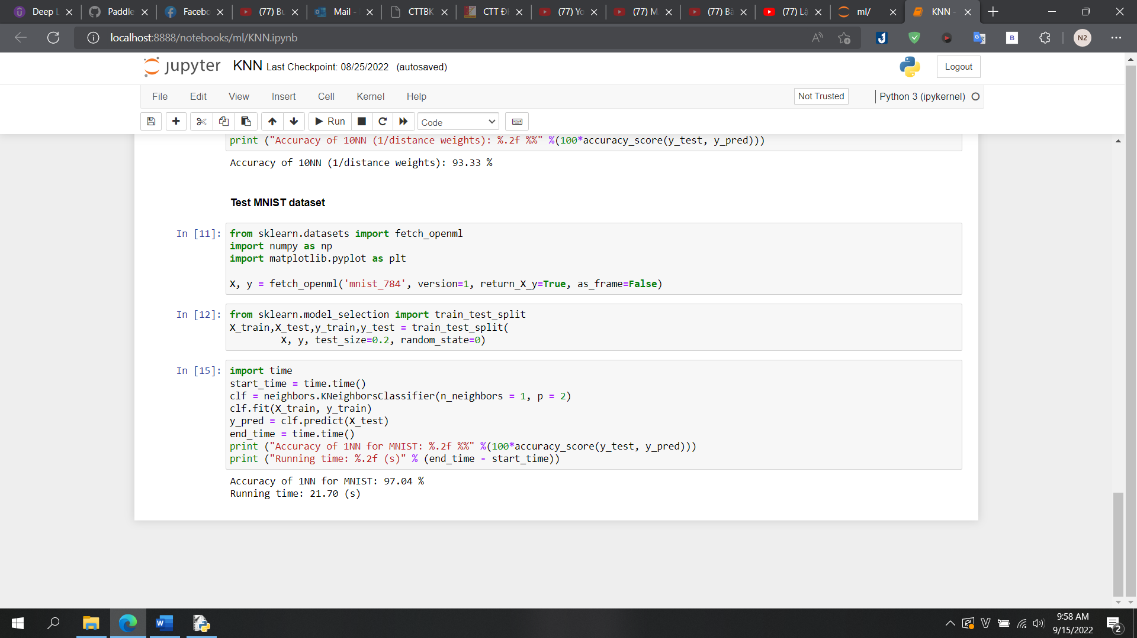

## Neural Network

Sử dụng Dataset MNIST về chữ số viết tay có sẵn trong thư viện sklearn, ứng dụng cơ bản về Neural Network để dự đoán chữ số viết tay.

Các bước thực hiện gồm: Import thư viện và Dataset, Chia dữ liệu ra Test Set và Train Set, Tiền xử lý, Xây dựng model, Dự đoán kết quả, Visualize và Evaluate, Cải thiện model bằng cách sử dụng hidden layout

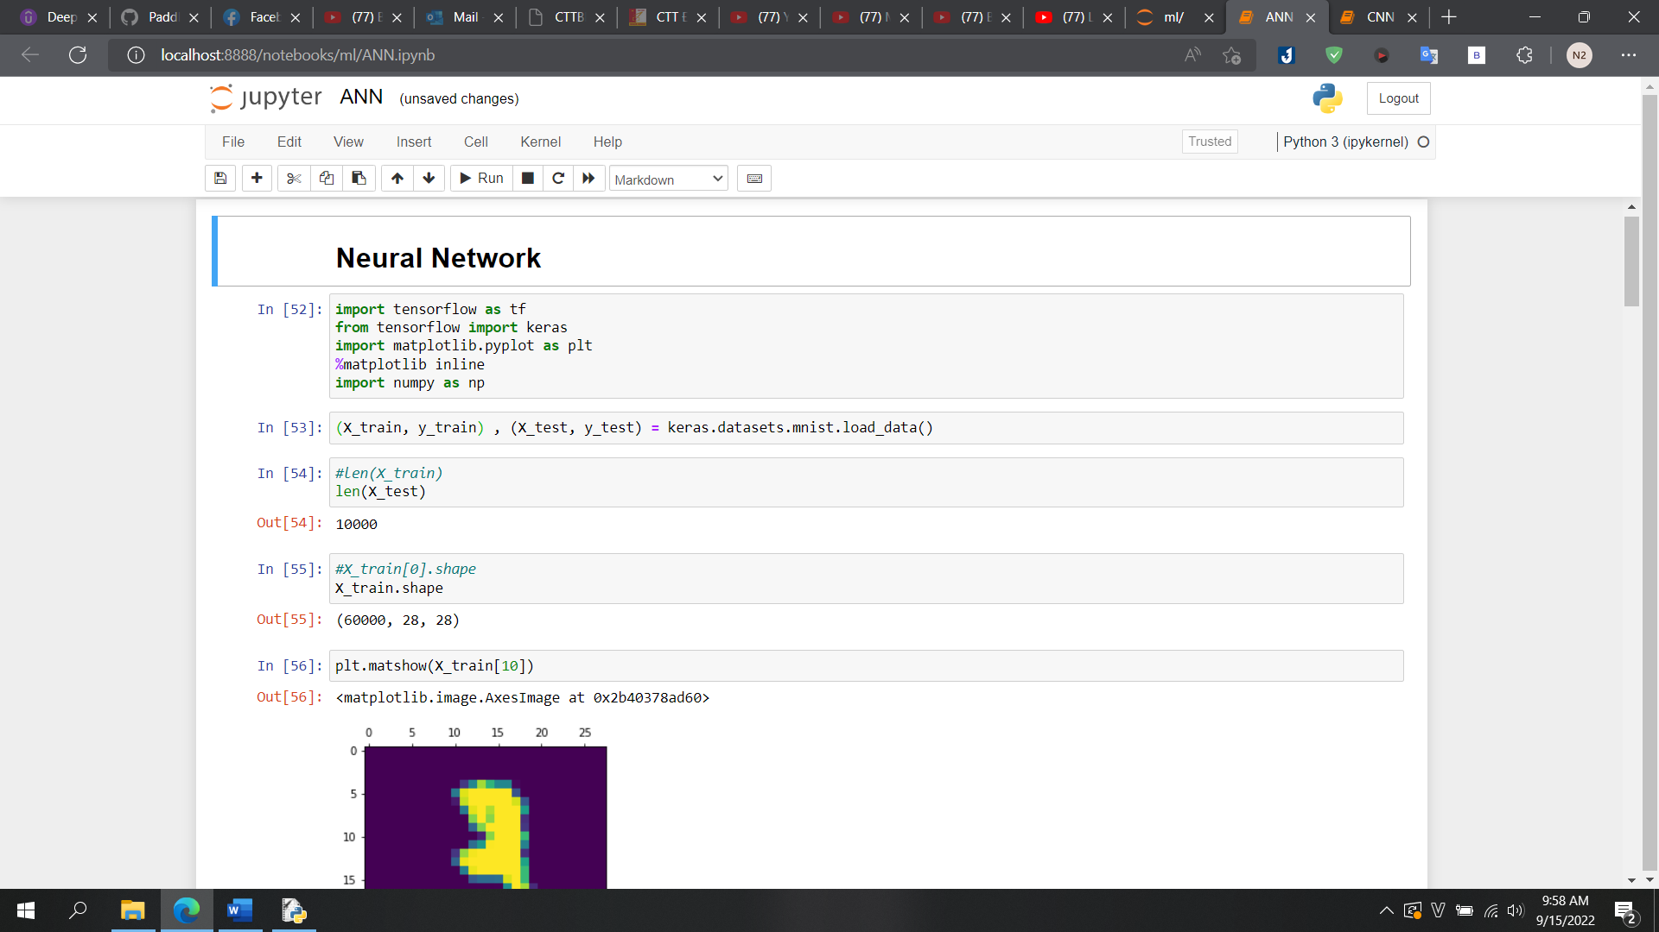

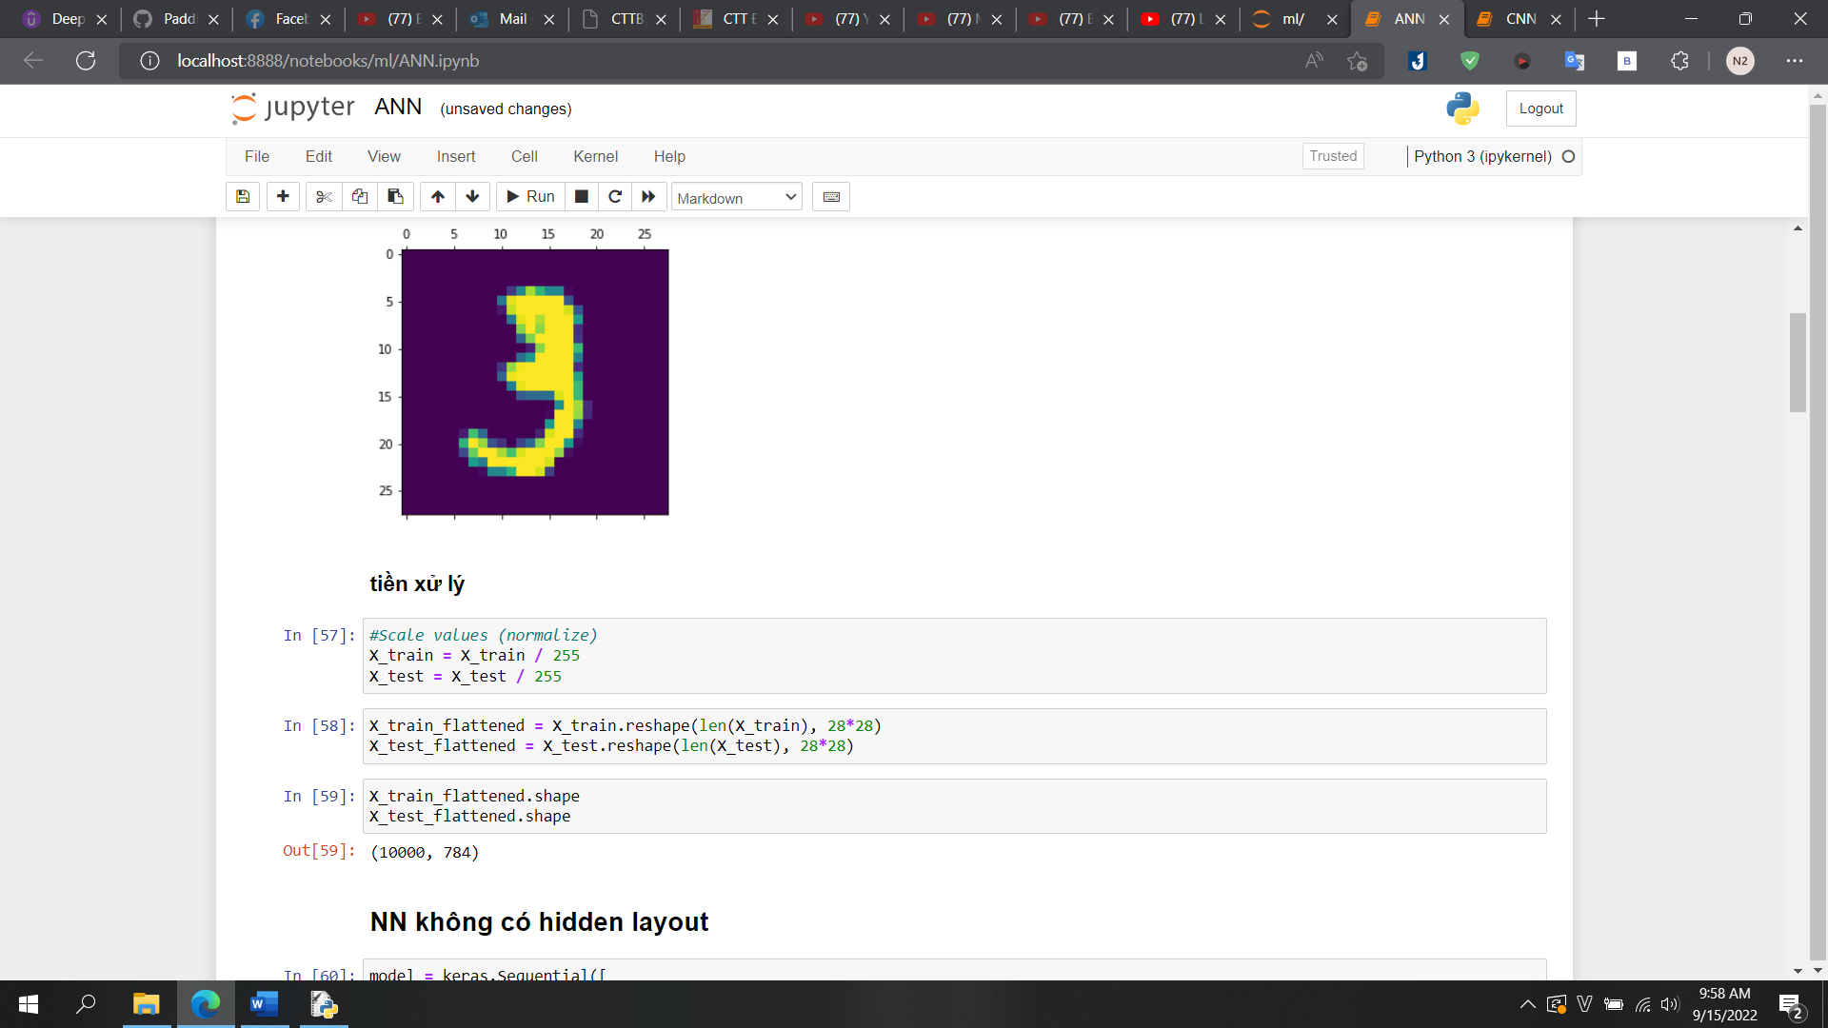

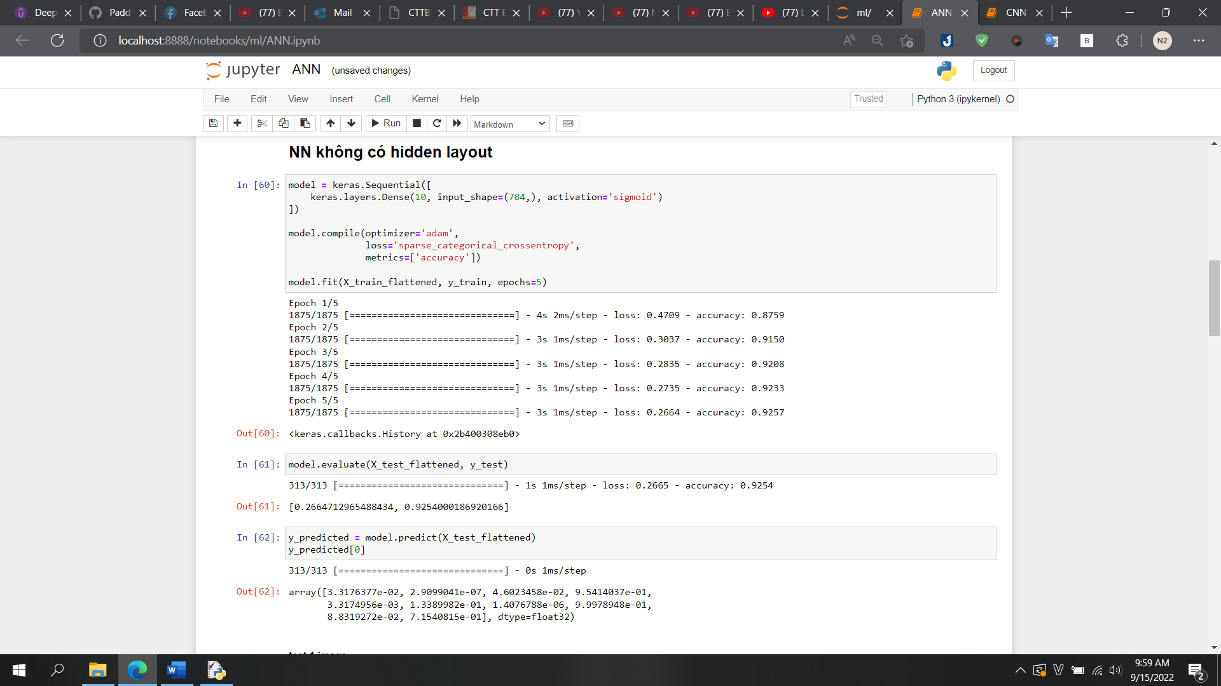

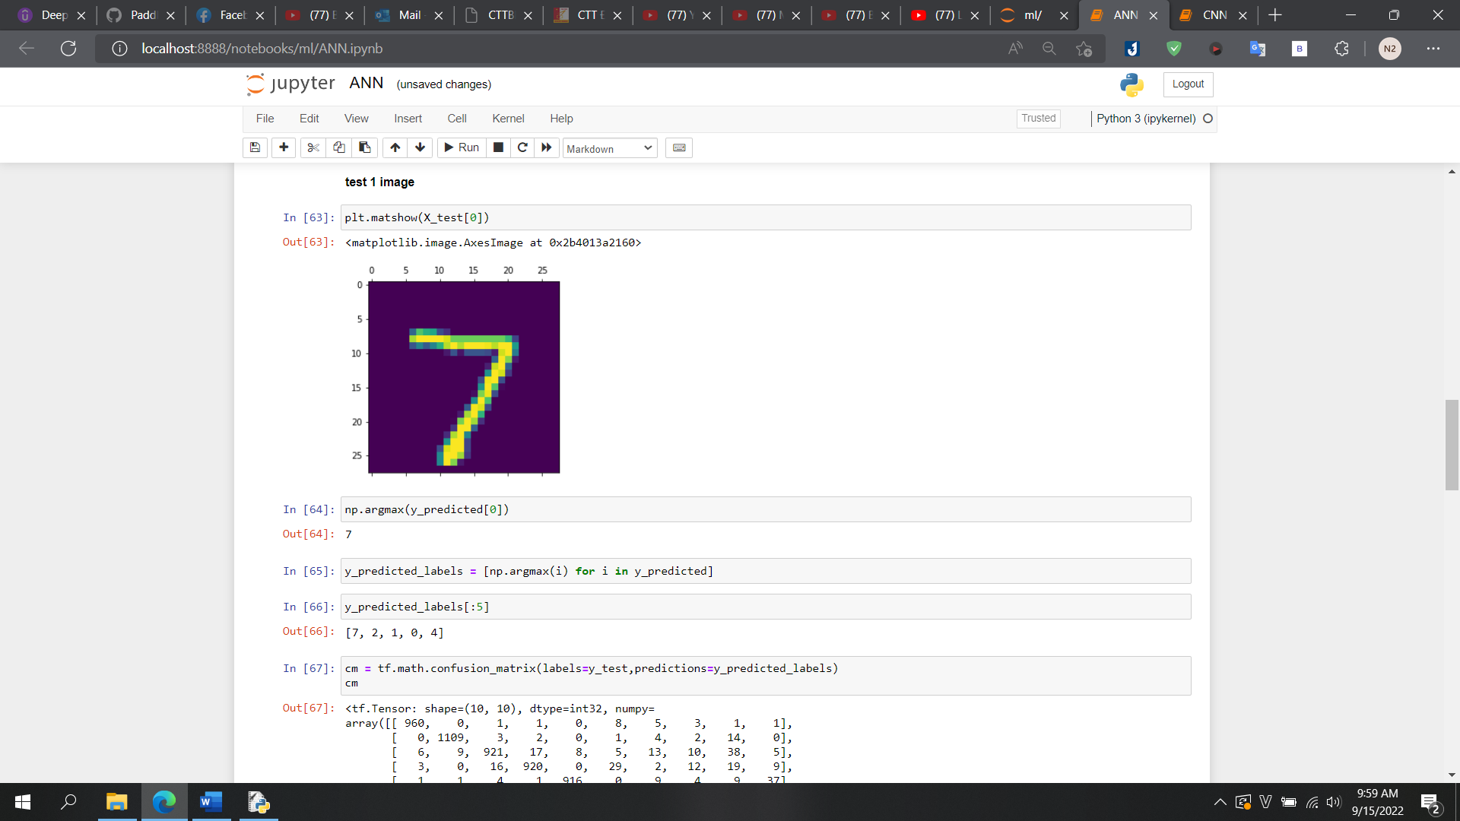

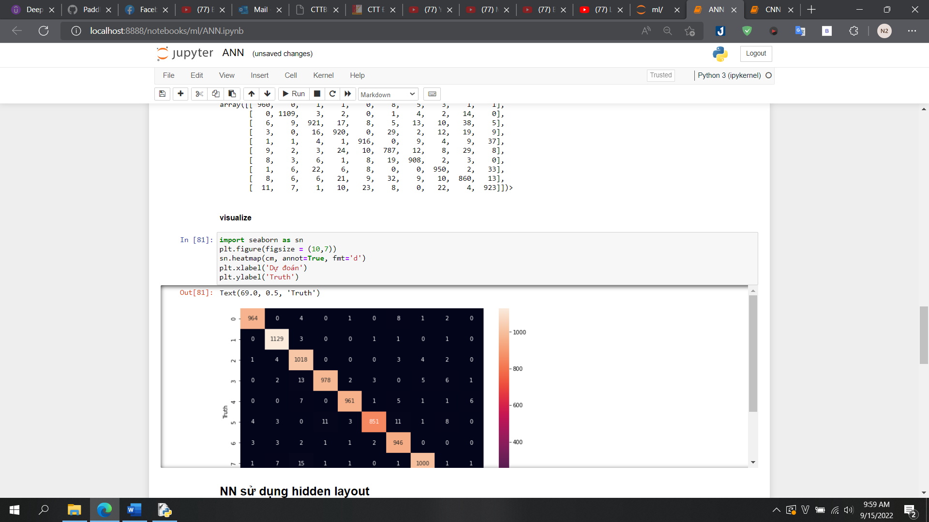

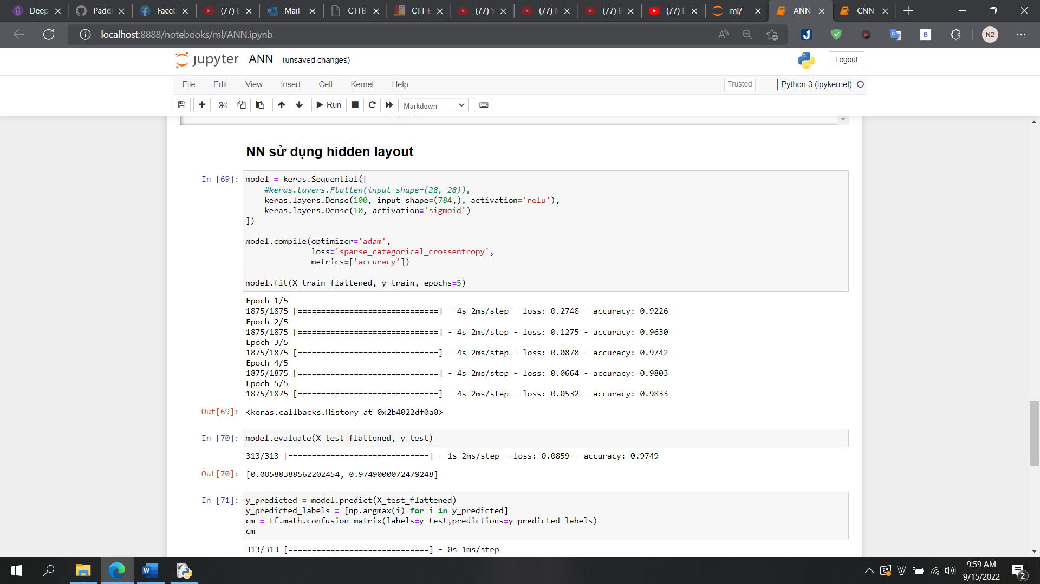

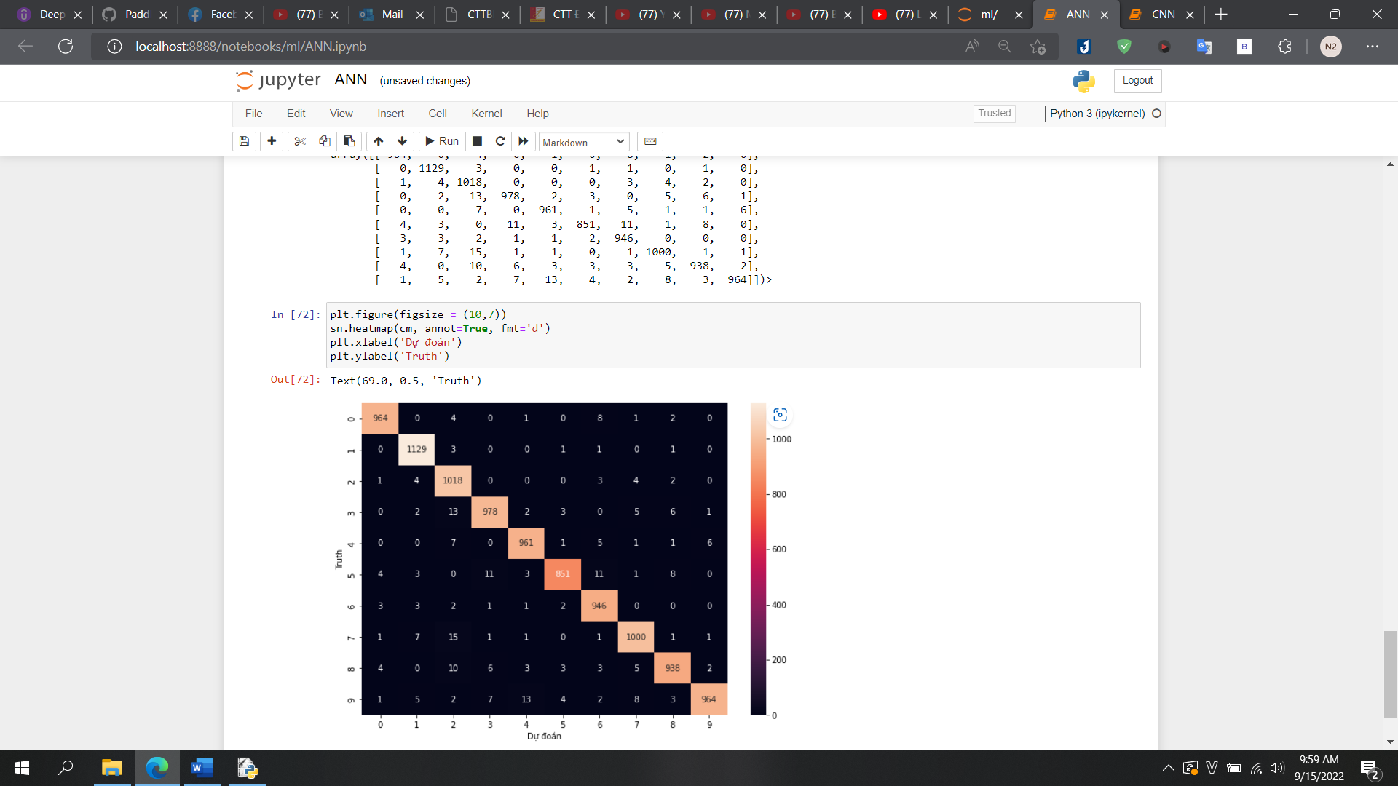

## Convolutional Neural Network

Sử dụng Dataset cifar10 về phân loại vật thể có sẵn trong thư viện sklearn, ứng dụng cơ bản về Convolutional Neural Network để dự đoán loại vật thể.

Các bước thực hiện gồm: Import thư viện và Dataset, Chia dữ liệu ra Test Set và Train Set, Tiền xử lý, Xây dựng model, Dự đoán kết quả, Visualize và Evaluate.

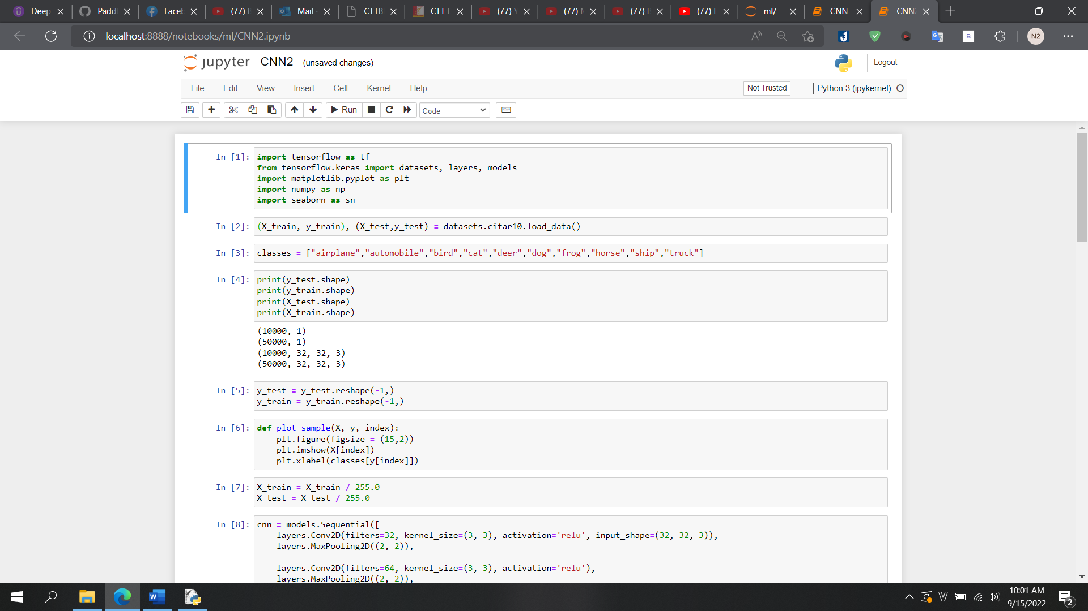

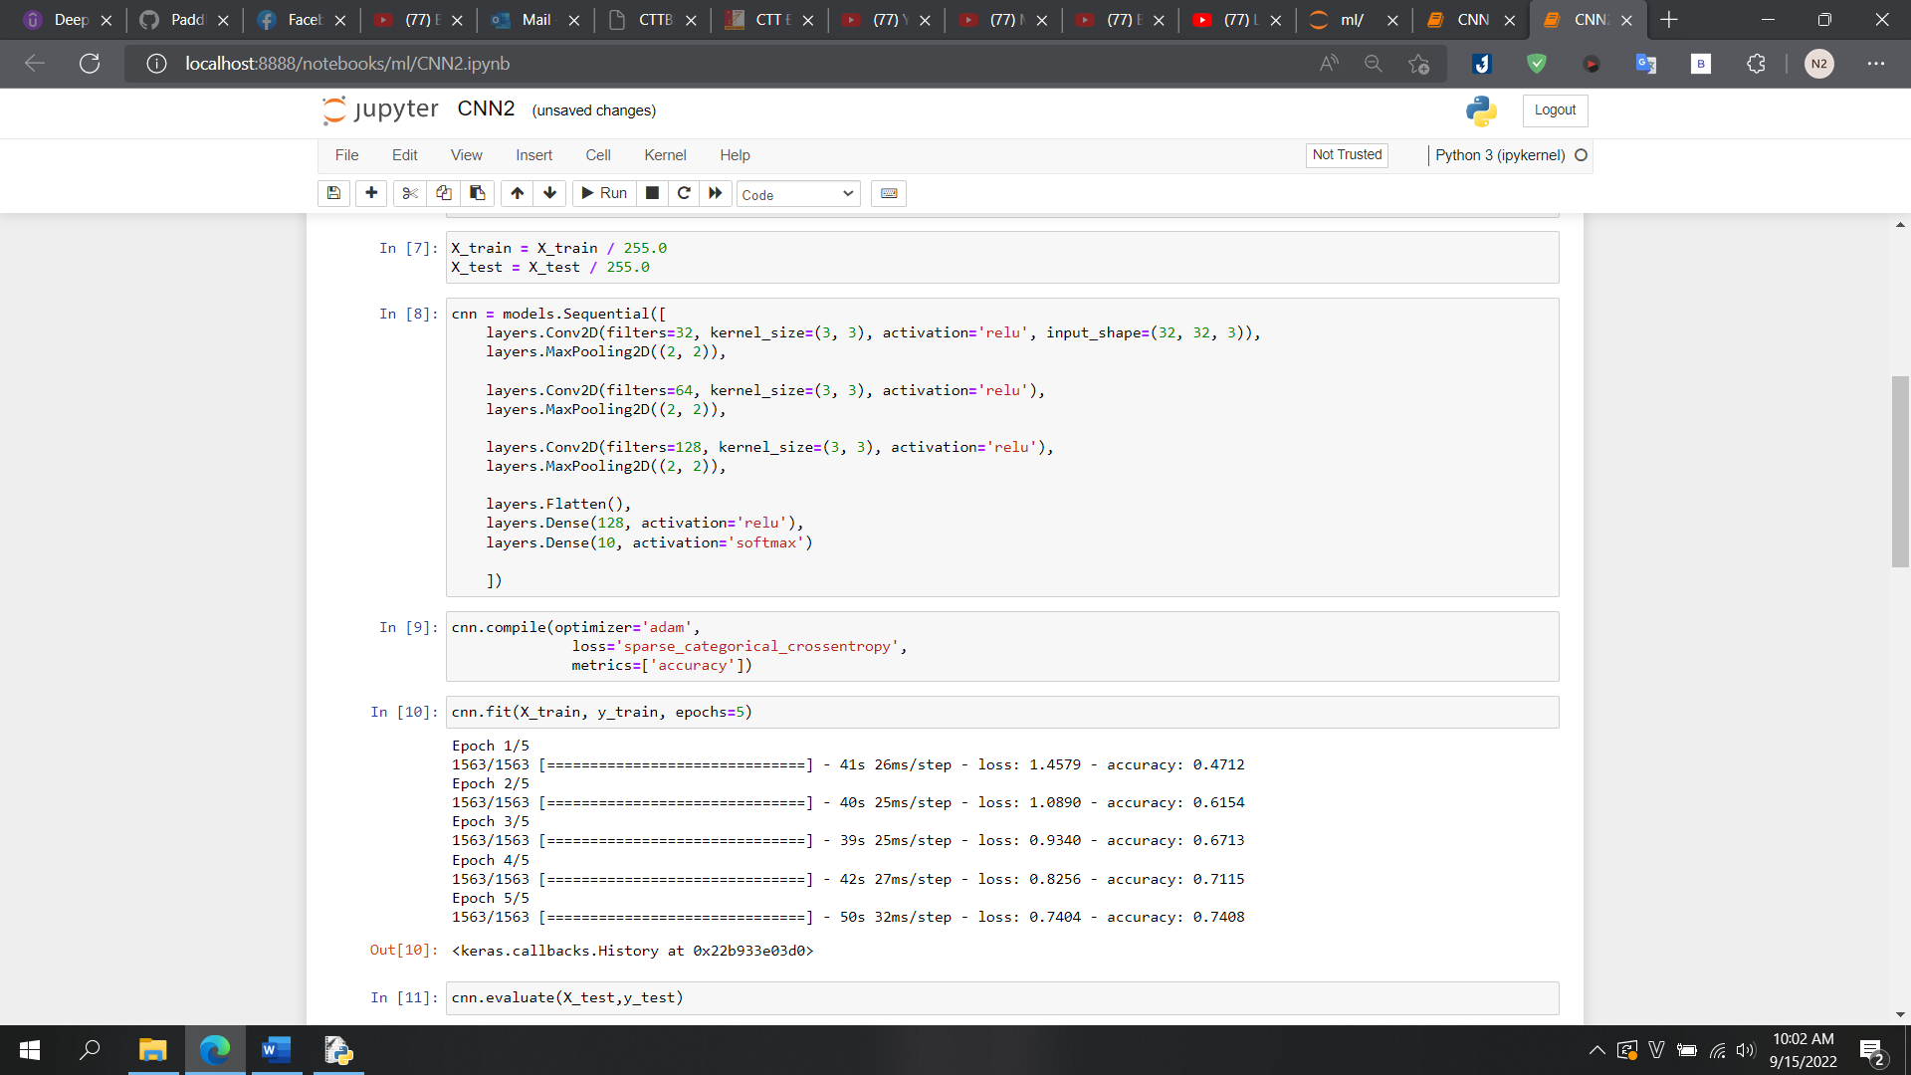

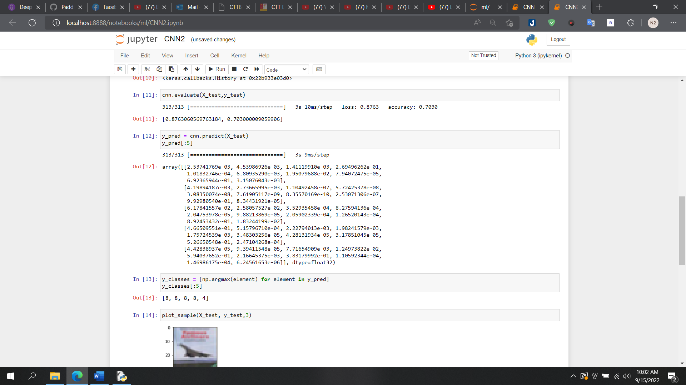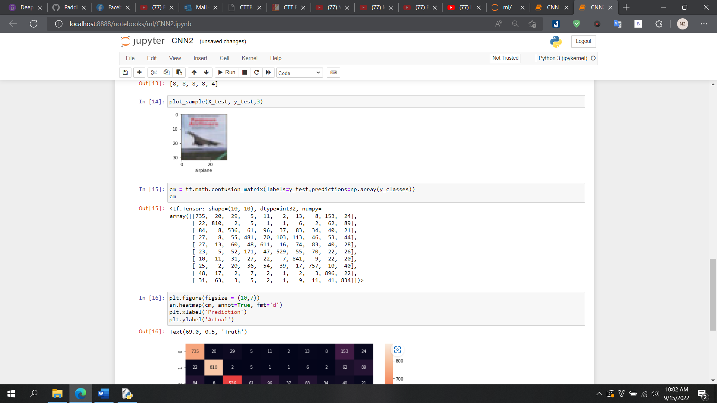

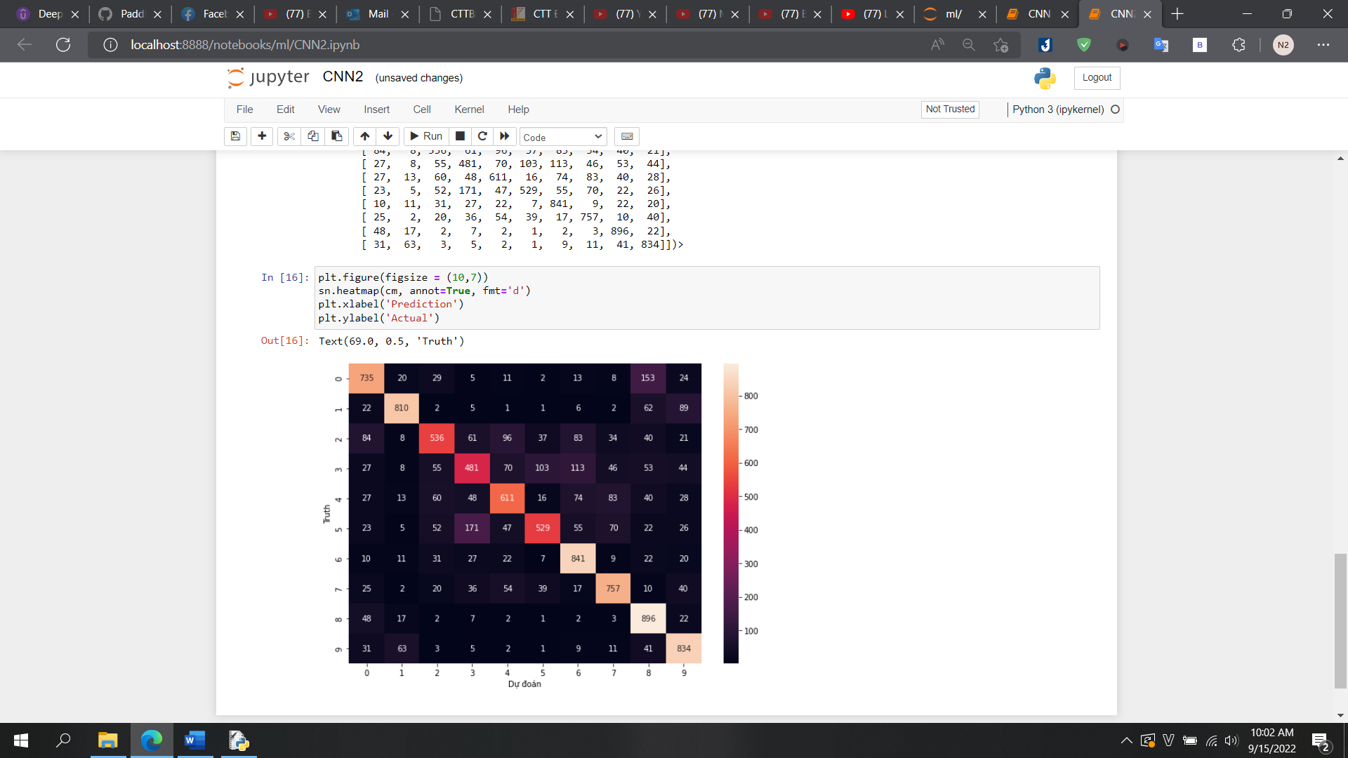

Xây dựng ứng dụng nhận diện âm thanh cơ bản

# 1. Cơ sở lý thuyết

## a. Nguyên lý hình thành tiếng nói

Đầu tiên, một luồng hơi được đẩy lên từ phổi tạo áp lực lên thanh quản (Vocal folds). Dưới áp lực đó, thanh quản mở ra giúp luồng không khí thoát qua, áp lực giảm xuống khiến thanh quản tự động đóng lại. Việc đóng lại như vậy lại khiến áp lực tăng lên và quá trình tái diễn. Các chu kì đóng/mở thanh quản này liên tục tái diễn, tạo ra các tần số sóng âm với tần số cơ bản khoảng 125Hz với nam, 210Hz với nữ (Đó là lí do giọng của nữ giới thường có xu hướng cao hơn giọng nam). Tần số này gọi là fundamental frequency F0.

Như vậy thanh quản đã tạo ra các tần số sóng âm cơ bản. Tuy nhiên để hình thành lên tiếng nói còn cần đến các cơ quan khác như: vòm họng, khoang miệng, lưỡi, răng, môi, mũi... Các cơ quan này hoạt động như 1 bộ "cộng hưởng" giống hộp đàn guitar, nhưng có khả năng thay đổi hình dạng linh hoạt. Bộ cộng hưởng này có tác dụng khuếch đại 1 vài tần số, triệt tiêu một vài tần số khác để tạo ra âm thanh. Khả năng thay đổi hình dạng linh hoạt của nó giúp tạo ra các âm thanh khác nhau để hình thành lên tiếng nói.

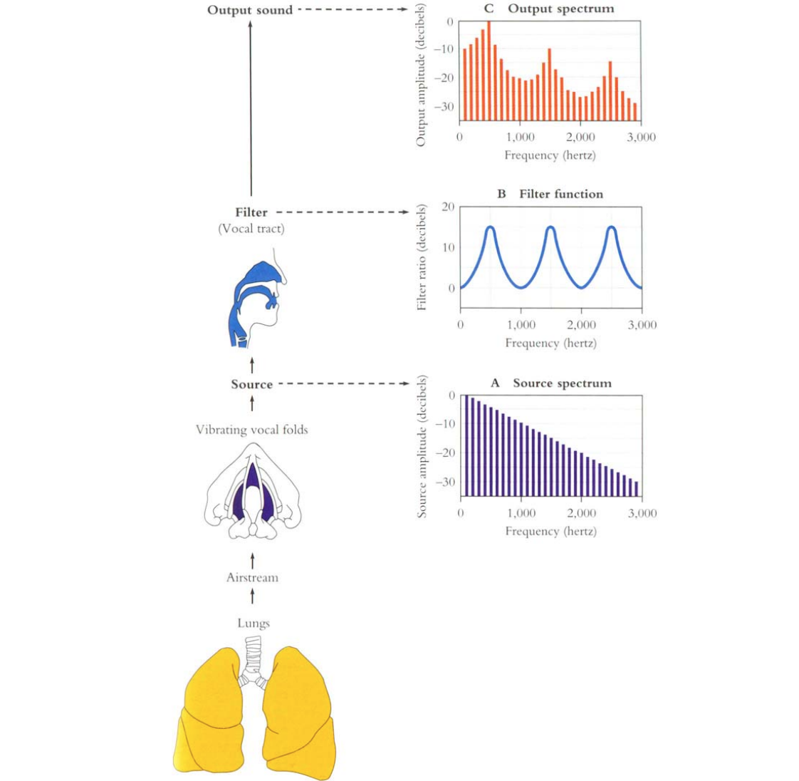

Một số khái niệm cơ bản khác:

* Âm vô thanh và hữu thanh (optional): Có 2 loại âm thanh được tạo ra ở quá trình trên là âm vô thanh và hữu thanh. Để dễ hình dung, hãy đặt tay lên cổ họng và phát âm /b/, bạn sẽ cảm nhận được sự rung của cổ họng, đó là âm hữu thanh. Tương tự, khi phát âm /th/, ta không cảm thấy sự rung này, đó là âm vô thanh.
* Âm tiết: Trong tiếng Anh và nhiều ngôn ngữ khác, 1 từ được ghép bởi nhiều âm tiết. VD từ "want" có 1 âm tiết, "wanna" có 2 âm tiếng, "computer" có 3 âm tiết, … Âm tiết phân ra Nguyên âm và Phụ âm.
* Âm vị (phoneme): Trong nhiều loại ngôn ngữ, một kí tự/cụm kí tự (letter) trong các từ khác nhau có thể có nhiều cách phát âm khác nhau. Bảng chữ cái latinh có 26 chữ cái nhưng có tới 44 phoneme.
* Âm (phone): Là sự hiện thực hoá âm vị. Cùng 1 phoneme nhưng mỗi người lại có 1 giọng đọc khác nhau, VD cùng từ "ba" nhưng giọng nam khác giọng nữ, giọng người A khác giọng người B.

## b. Fourier Transform

Mục đích của Fourier Transform là tách tín hiệu dạng sóng thành các tần số riêng lẻ tạo ra nó. Cụ thể hơn, Fourier Transform tách hàm số thành tổng các hàm sin và cos, mỗi hàm có tần số khác nhau.

Ví dụ khi ta chơi đàn, nốt Đô có tần số 261.63Hz, nốt Rê có tần số 293.66Hz. Nếu ấn 2 nốt này cùng một lúc thì 2 tần số đó sẽ trộn lẫn vào nhau. Khi thu âm lại, ta có thể dùng Fourier Transform để tách âm thanh thu được thành 2 tần số Đô và Rê ban đầu.

Gần như mọi thứ trên thế giới đều có thể biểu diễn bằng dạng sóng (waveform - hàm số biễu diễn biên độ theo thời gian). Âm thanh, tín hiệu điện, ánh sáng, các tín hiệu radio, 3G, wifi,… tất cả đều là sóng. Thông qua Fourier Transform, ta sẽ thấy mọi tín hiệu đều có thể phân tách thành tổng các hàm sin, cos. Vì vậy, Fourier Transform đóng vai trò quan trọng trong khoa học nói chung chứ không phải chỉ trong Tin học.

## c. Mel frequency cepstral coefficients (MFCC)

MFCC được dùng phổ biến trong bài toán Speech recognize và nhiều bài toán liên quan tới giọng nói khác. Ta có thể hình dung việc tính MFCC theo luồng xử lý: cắt chuỗi tín hiệu âm thanh thành các đoạn ngắn bằng nhau (25ms) và overlap lên nhau (10ms). Mỗi đoạn âm thanh này được biến đổi, tính toán để thu được nhiều features. Mỗi list các features có tính độc lập cao, ít nhiễu, đủ nhỏ để đảm bảo tính toán, đủ thông tin để đảm bảo chất lượng cho các thuật toán nhận dạng.

Luồng xử lý gồm các giai đoạn:

### 1. A/D Conversion:

Âm thanh là dạng tín hiệu liên tục, trong khi đó máy tính làm việc với các con số rời rạc. Ta cần lấy mẫu tại các khoảng thời gian cách đều nhau với 1 tần số lấy mẫu xác định (sample rate) để chuyển từ dạng tín hiệu liên tục về dạng rời rạc. VD sample_rate = 8000 ⟶ trong 1s lấy 8000 giá trị.

Tai người nghe được âm thanh trong khoảng 20Hz → 20.000 Hz. Theo định lý lấy mẫu Nyquist–Shannon: với 1 tín hiệu có các tần số thành phần ≤f , để đảm bảo việc lấy mẫu không làm mất mát thông tin (aliasing), tần số lấy mẫu f* ​ phải đảm bảo f* ​ ≥ 2f. Vậy để đảm bảo việc lấy mẫu không làm mất mát thông tin, tần số lấy mẫu f* = 44100Hz. Tuy nhiên trong nhiều trường hợp, người ta chỉ cần lấy f* = 8000Hz hoặc f* = 16000Hz.

### 2. Pre-emphasis:

Do đặc điểm cấu tạo thanh quản và các bộ phận phát âm nên tiếng nói của chúng ta có đặc điểm: các âm ở tần số thấp có mức năng lượng cao, các âm ở tần số cao lại có mức năng lượng khá thấp. Trong khi đó, các tần số cao này vẫn chứa nhiều thông tin về âm vị. Vì vậy chúng ta cần 1 bước pre-emphasis để kích các tín hiệu ở tần số cao này lên.

### 3. Windowing:

Thay vì biến đổi Fourier trên cả đoạn âm thanh dài, ta trượt 1 cửa sổ dọc theo tín hiệu để lấy ra các frame rồi mới áp dụng DFT trên từng frame này (DFT - Discrete Fourier Transform). Tốc độ nói của con người trung bình khoảng 3, 4 từ mỗi giây, mỗi từ khoảng 3-4 âm, mỗi âm chia thành 3-4 phần, như vậy 1 giây âm thanh được chia thành 36 - 40 phần, ta chọn độ rộng mỗi frame khoảng 20 - 25ms là vừa đủ rộng để bao 1 phần âm thanh. Các frame được overlap lên nhau khoảng 10ms để có thể capture lại sự thay đổi context.

Tuy nhiên, việc cắt frame sẽ làm các giá trị ở 2 biên của frame bị giảm đột ngột (về giá trị 0), sẽ dẫn tới hiện tượng: khi DFT sang miền tần số sẽ có rất nhiều nhiễu ở tần số cao. Để khắc phục điều này, ta cần làm mượt bằng cách nhân chập frame với 1 vài loại window. Có 1 vài loại window phổ biến là Hamming window, Hanning window ... có tác dụng làm giá trị biên frame giảm xuống từ từ từ.

### 4. DFT (Discrete Fourier Transform):

Trên từng frame, ta áp dụng DFT - Discrete Fourier Transform theo công thức:

Mỗi frame ta thu được 1 list các giá trị độ lớn (magnitude) tương ứng với từng tần số từ 0→N. Áp dụng trên tất cả các frame, ta đã thu được 1 Spectrogram như hình dưới đây. Trục x là trục thời gian (tương ứng với thứ tự các frame), trục y thể hiện dải tần số từ 0→10000 Hz, giá trị magnitude tại từng tần số được thể hiện bằng màu sắc. Qua quan sát spectrogram này, ta nhận thấy các tại các tần số thấp thường có magnitude cao, tần số cao thường có magnitude thấp.

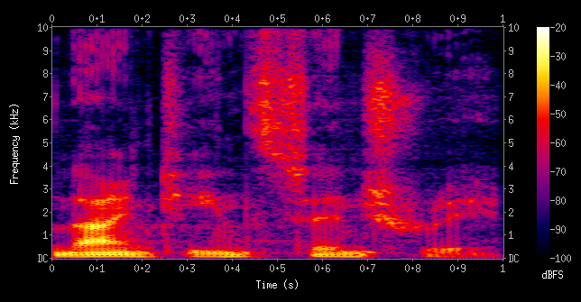

Hình dưới là các spectrogram của 4 nguyên âm. Quan sát spectrogram lần lượt từ dưới lên, người ta nhận thấy có 1 vài tần số đặc trưng gọi là các formant, gọi là các tần số F1, F2, F3 ... Các chuyên gia về ngữ âm học có thể dựa vào vị trí, thời gian, sự thay đổi các formant trên spectrogram để xác định đoạn âm thanh đó là của âm vị nào.



Như vậy ta đã biết cách tạo ra spectrogram. Tuy nhiên trong nhiều bài toán (đặc biệt là speech recognition), spectrogram không phải là sự lựa chọn hoàn hảo. Vì vậy ta cần thêm vài bước tính nữa để thu được dạng MFCC, tốt hơn, phổ biến hơn, hiệu quả hơn spectrogram.

### 5. Mel Filterbank:

Như đã mô tả ở phần trước, cách cảm nhận của tai người là phi tuyến tính, không giống các thiết bị đo. Tai người cảm nhận tốt ở các tần số thấp, kém nhạy cảm với các tần số cao. Ta cần 1 cơ chế mapping tương tự như vậy.

Trước hết, ta bình phương các giá trị trong spectrogram thu được DFT power spectrum (phổ công suất). Sau đó, ta áp dụng 1 tập các bộ lọc thông dải Mel-scale filter trên từng khoảng tần số (mỗi filter áp dụng trên 1 dải tần xác định). Giá trị output của từng filter là năng lượng dải tần số mà filter đó cover (bao phủ) được. Ta thu được Mel-scale power spectrum. Ngoài ra, các filter dùng cho dải tần thấp thường hẹp hơn các filter dùng cho dải tần cao.



### 6. Cepstrum:

Log: Mel filterbank trả về phổ công suất của âm thanh, hay còn gọi là phổ năng lượng. Thực tế rằng con người kém nhạy cảm trong sự thay đổi năng lượng ở các tần số cao, nhạy cảm hơn ở tần số thấp. Vì vậy ta sẽ tính log trên Mel-scale power spectrum. Điều này còn giúp giảm các biến thể âm thanh không đáng kể để nhận dạng giọng nói.

IDFT – Inverse DFT: Như đã mô tả ở phần trước, giọng nói của chúng ta có tần số F0 - tần số cơ bản và các formant F1, F2, F3 ... Tần số F0 ở nam giới khoảng 125 Hz, ở nữ là 210 Hz, đặc trưng cho cao độ giọng nói ở từng người. Thông tin về cao độ này không giúp ích trong nhận dạng giọng nói, nên ta cần tìm cách để loại thông tin về F0 đi, giúp các mô hình nhận dạng không bị phụ thuộc vào cao độ giọng từng người.

Phép biến đổi IDFT cũng tương đương với 1 phép biến đổi DCT discrete cosine transformation. DCT là 1 phép biến đổi trực giao. Về mặt toán học, phép biến đổi này tạo ra các uncorrelated features, có thể hiểu là các feature độc lập hoặc có độ tương quan kém với nhau. Trong các thuật toán Machine learning, uncorrelated features thường cho hiểu quả tốt hơn. Như vậy sau bước này, ta thu được các Cepstral features.

### 7. MFCC:

Trong nhận dạng tiếng nói, thông tin về bối cảnh và sự thay đổi rất quan trọng. VD tại những điểm mở đầu hoặc kết thúc ở nhiều phụ âm, sự thay đổi này rất rõ rệt, có thể nhận dạng các âm vị dựa vào sự thay đổi này. 13 hệ số tiếp theo chính là đạo hàm bậc 1 (theo thời gian) của các feature đầu tiên. Nó chứa thông tin về sự thay đổi từ frame thứ t đến frame t+1. Công thức: $d\left(t\right)= \frac{c\left(t+1\right) - c(t-1)}{2}$

Tương tự như vậy, 13 giá trị cuối của MFCC là sự thay đổi d(t) theo thời gian - đạo hàm của d(t), đồng thời là đạo hàm bậc 2 của c(t). Công thức:

$$b\left(t\right)= \frac{d\left(t+1\right) - d(t-1)}{2}$$

Vậy, từ 12 cepstral feature và power feature thứ 13, ta đạo hàm 2 lần và thu được 39 feature. Đây chính là MFCC feature. Cùng nhìn lại toàn bộ quá trình để tạo ra MFCC:



Tổng kết: MFCC là một cách để trích xuất các đặc trưng (feature extraction) giọng nói (speech) thường được sử dụng trong các model nhận dạng giọng nói (Automatic Speech Recognition) hay phân loại giọng nói (Speech Classification). Đúng như tên gọi của nó, MFCC sẽ cho ra kết quả là các hệ số (coefficients) của cepstral từ Mel filter trên phổ lấy được từ các file âm thanh chứa giọng nói.

# 2. Thực hành

Trong bài báo cáo này, em sẽ thực hành xây dựng ứng dụng phân tích và dự đoán âm thanh đầu vào.

Các bước thực hành:

* Tải tập dữ liệu về âm thanh mẫu
* Tiền xử lý các đoạn âm thanh để tạo thành các spectrogram
* Xây dựng model CNN
* Sử dụng model CNN train với dữ liệu spectogram
* Sử dụng model sau khi train để đưa ra phân loại cho 1 mẫu âm thanh mới

Dữ liệu mẫu: Tải từ https://www.mediafire.com/file/e1baktuo93pi923/datawav.zip/file. Bao gồm các đoạn âm thanh ngắn và đã được phân loại ra các nhãn sẵn bao gồm: {air_conditioner, car_horn, children_playing, dog_bark, drilling, engine_idling, gun_shot, jackhammer, siren, street_music}

Dữ liệu dạng .wav được xử lý thành các spectogram và được định dạng dưới file ảnh .png

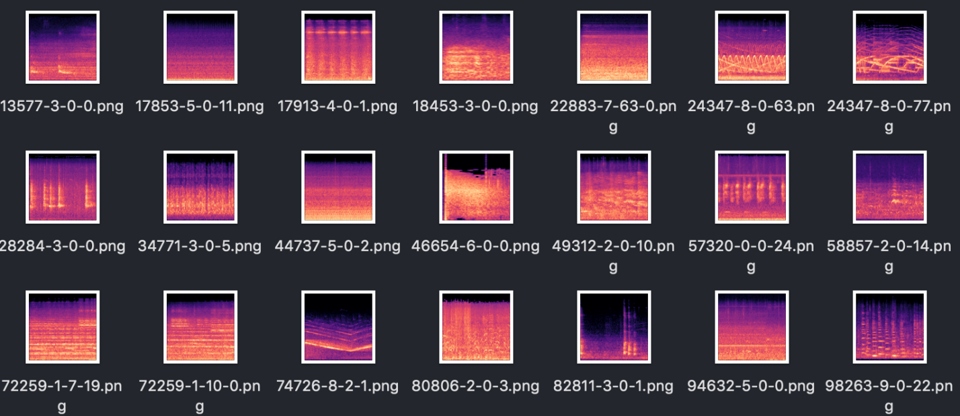

Sau đó các file ảnh đã được gán nhãn được đưa vào model CNN để train.

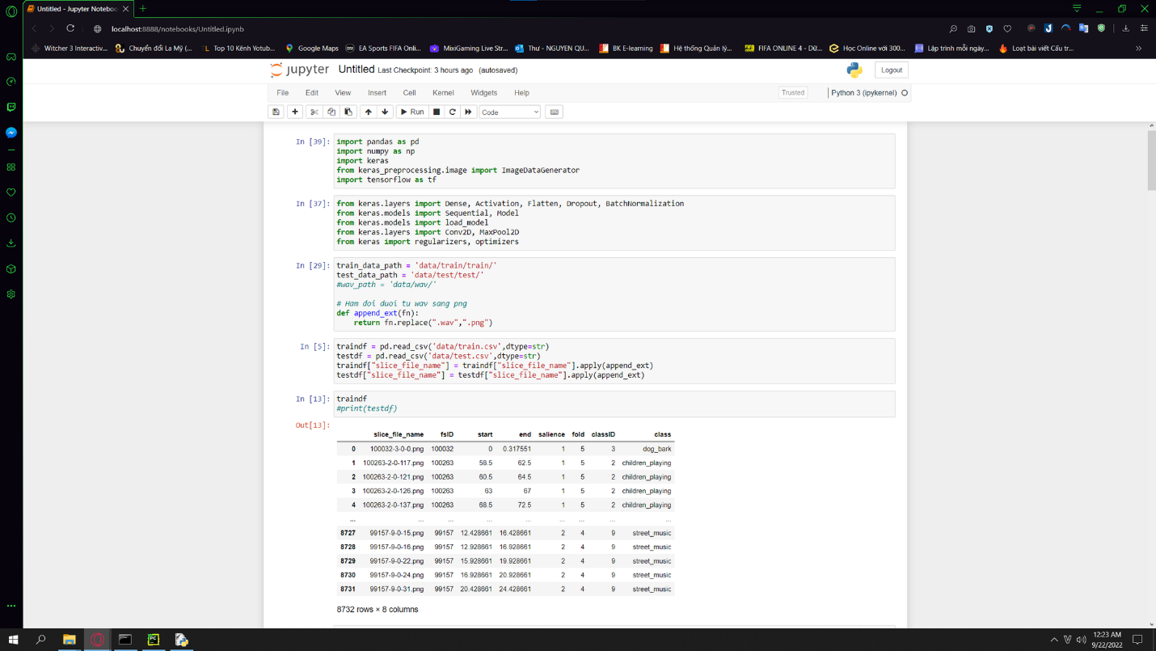

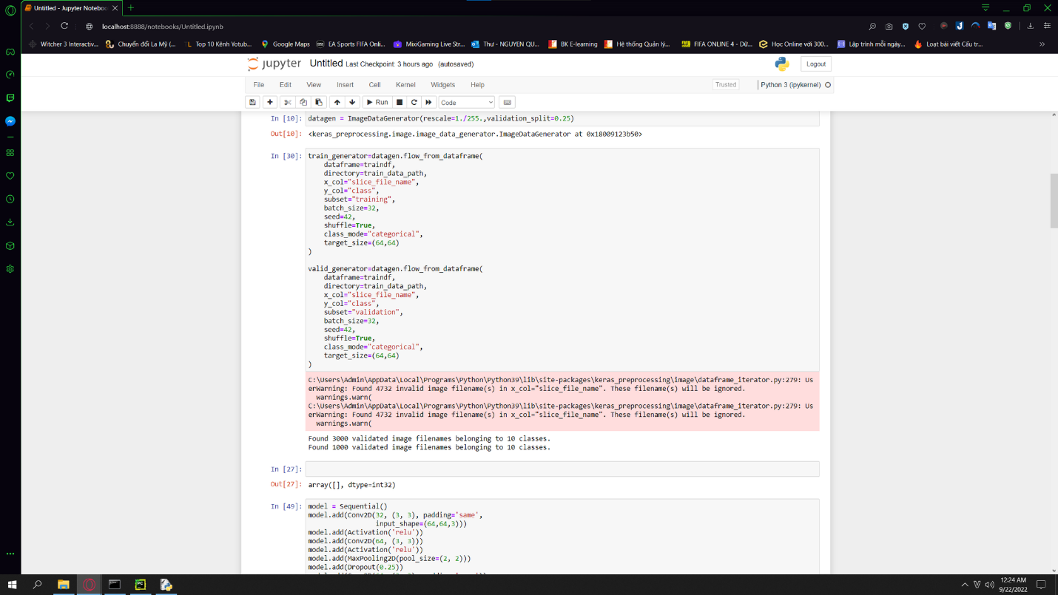

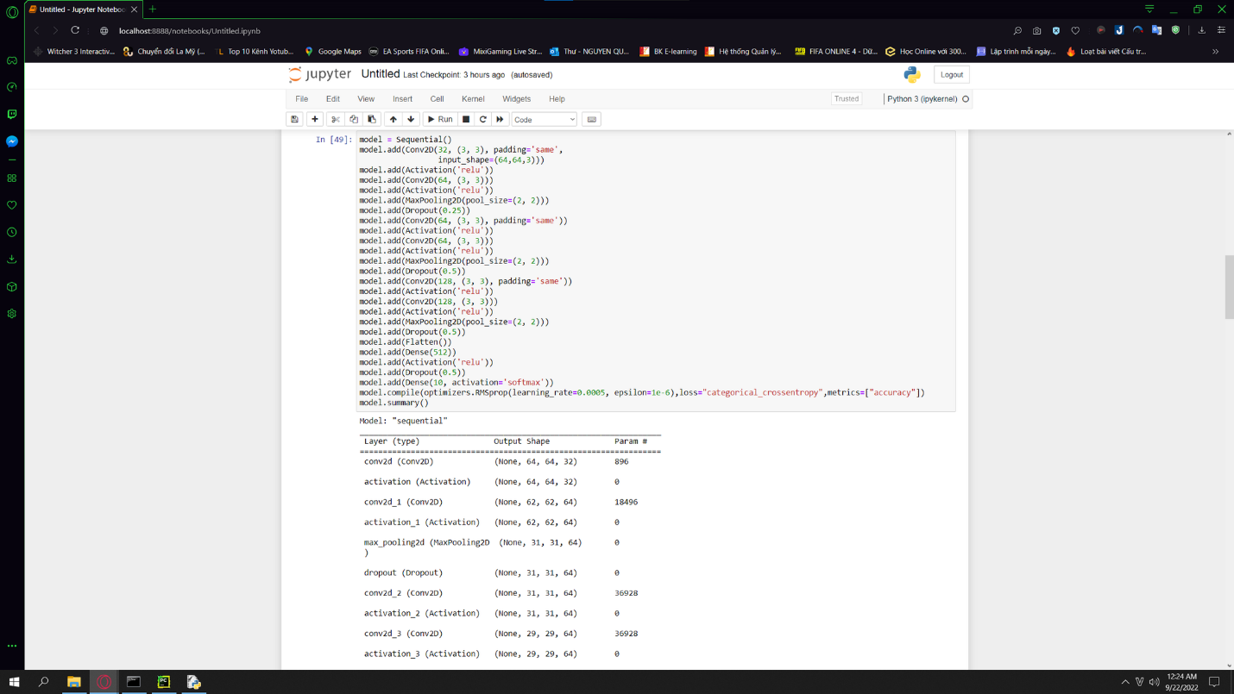

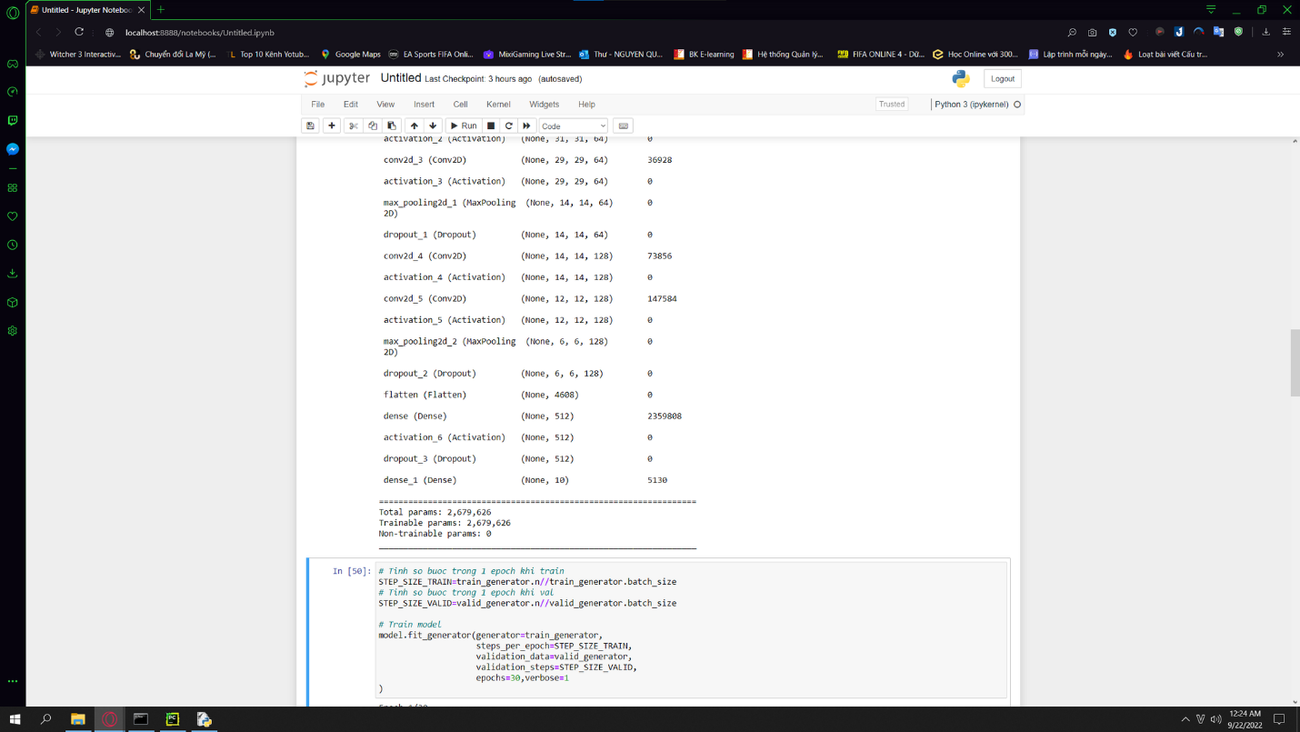

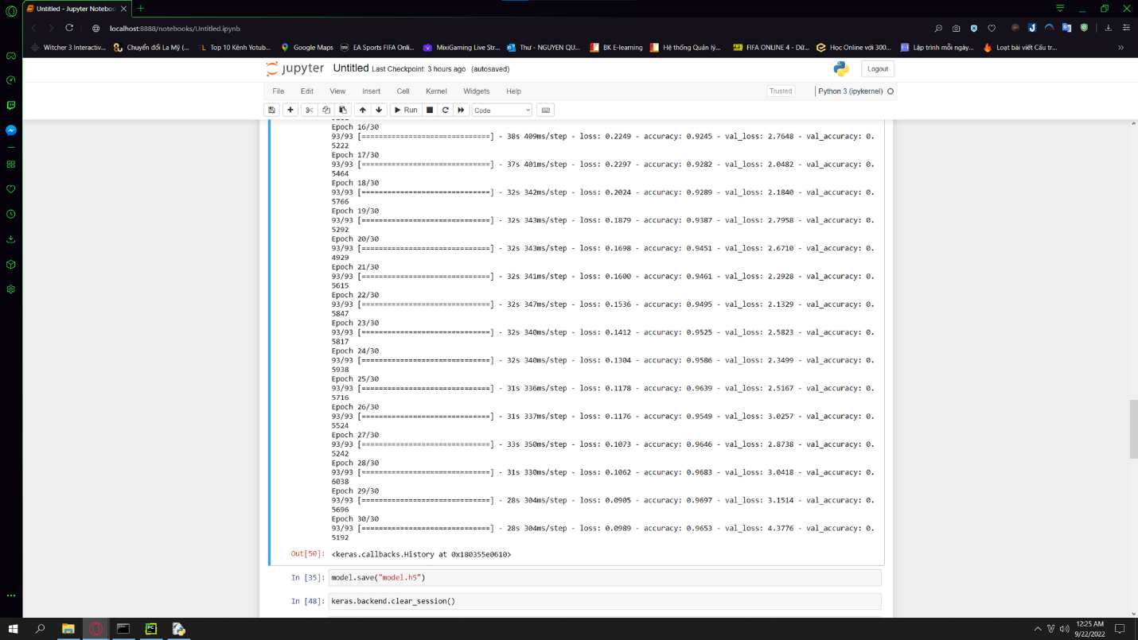

Model sau khi train được save và sử dụng để predict, đánh giá

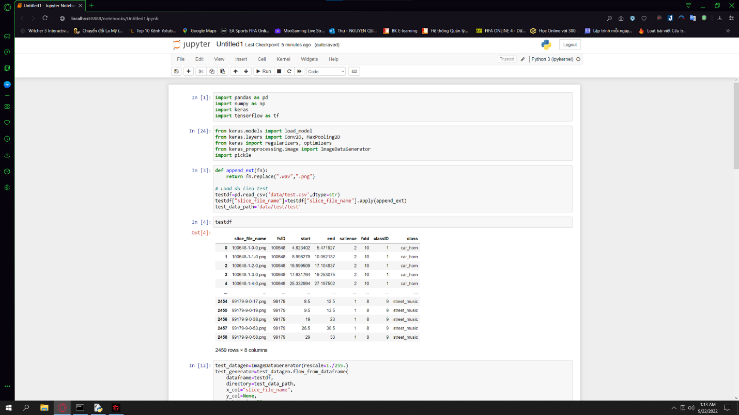

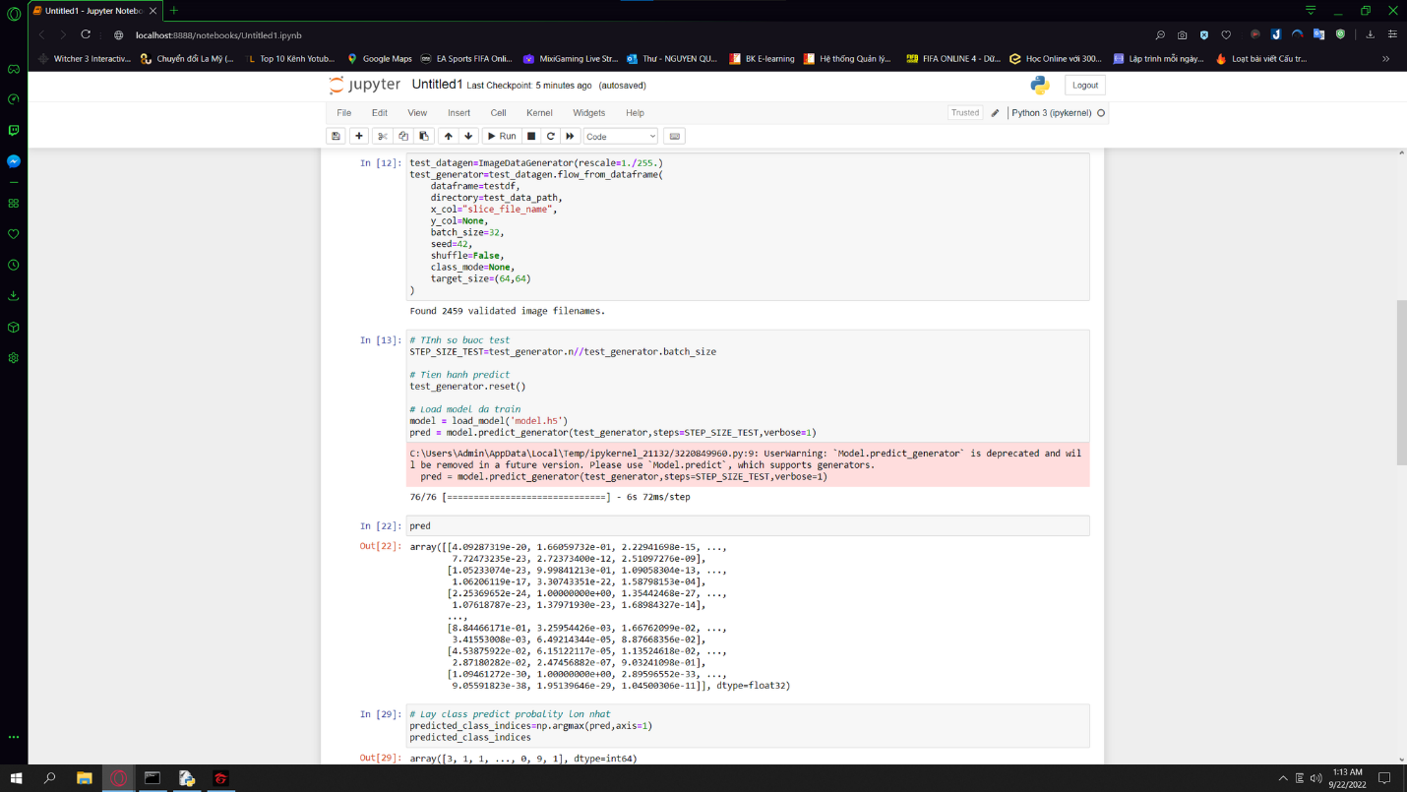

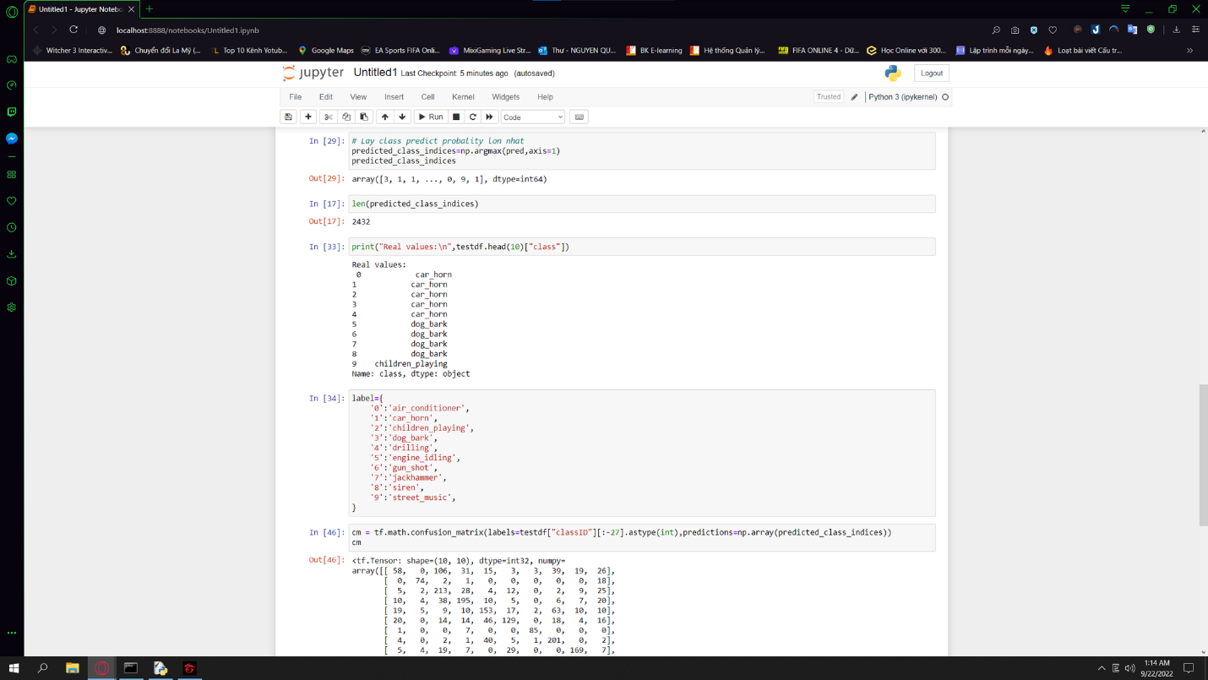

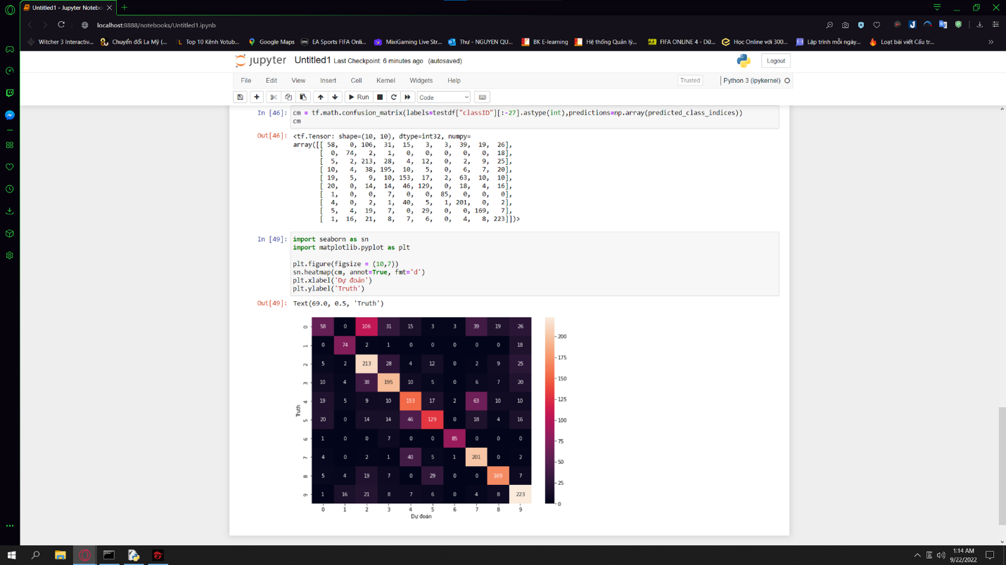

Tài liệu tham khảo

[1] Deep Learning cơ bản https://nttuan8.com

[2] Machine Learning cơ bản https://machinelearingcoban.com

[3] Các group trao đổi về ML, DL, Stackoverflow

[4] https://www.researchgate.net

[5] https://arxiv.org/

[6] https://viblo.asia/